中标标的概况

开标一览表

项目编号：JZFCG-G2018084 号

项目名称：许昌市东城区规划建设局“许东生态城碳汇长廊控制性详细规 划、修建性详细规划及景观设计 ”项目

单位：元（人民币）

标段 | 项目名称 | 投标报价 | 服务时间  （天） | 备注
一 | 许昌市东城 | 大写：壹仟肆佰壹拾柒万元整 | 100 日历天
 | 区规划建设
 | 局“许东生
态城碳汇长
廊控制性详
 | 细规划、修 | 小写：￥14,170,000.0000
 | 建性详细规
 | 划及景观设
 | 计 ”项目

技术方案（或设计方案）

一．规划范围和工作内容
（1）本次规划范围 此次规划范围为《许东新城城市设计》中碳汇长廊的范围（不包括职教中心
中部区域忠武路---松苑路段），总规划面积 223.83 公顷； 景观设计范围为规 划范围内扣除公共服务设施占地（如学校、社区图书馆等需要单独进行建筑设计 的区域）后的区域，总面积为 169.40 公顷。
（2）研究范围
考虑碳汇长廊贯穿整个许东新城，其中包含了许东新城的大部分社区公共设 施服务，而许东新城尚未编制控制性详细规划。因此，本次规划把研究范围扩大 到整个许东新城，研究范围面积 1713.5 公顷。
（3）本次工作内容 1）碳汇长廊规划方案

依据《许东新城城市设计》定位，梳理碳汇长廊周边环境需求，确定各段空 间功能主题，提出环境要素设计要点，确定空间组织和景观设计方案。 2）碳汇长廊控制性详细规划
明确碳汇长廊功能定位、用地性质、界限、控制指标；确定公共设施配套要 求、交通出入口方位、停车泊位、建筑后退红线距离等要求； 3）碳汇长廊修建性详细规划
进行建筑条件分析和综合技术经济论证，明确建筑、道路、绿地等空间布局， 进行道路交通组织、竖向设计、市政工程设计等，指导项目进一步设计需求。 4）景观方案、扩初和施工设计
对碳汇长廊范围内的绿地进行景观方案、扩初和施工图设计。

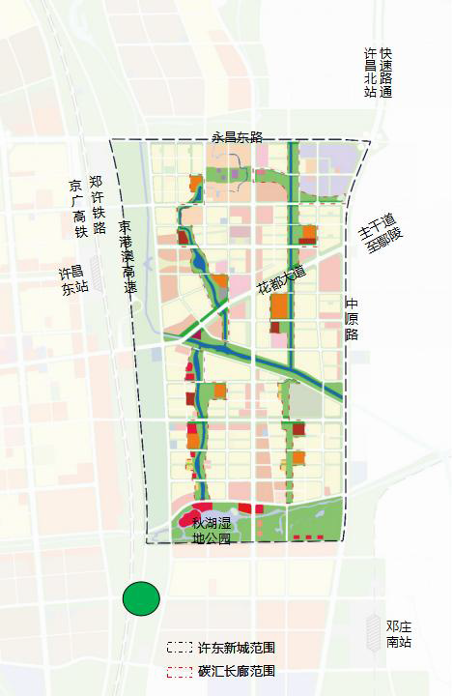
图：规划范围和研究范围

二．规划设计方案部分 1. 项目背景
1.1 区位——东部重要的门户形象区

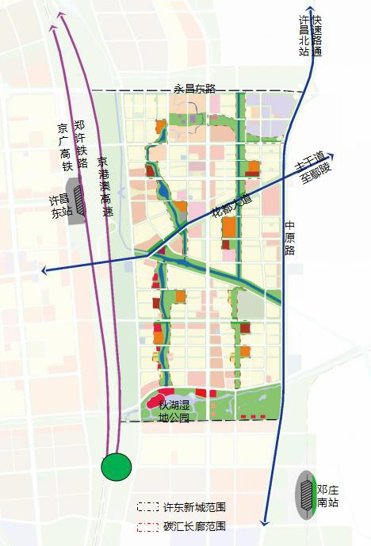
许昌城市景观系统为“两环、两廊、五轴、多核”，其中许东新城在城市景观 环和景观轴上，位于两个门户节点之间，是重要的景观门户节点。2)交通门 户节点：对外交通上，许东新城西侧紧邻交通廊道有高速、高铁、城际轨交 线穿过，紧邻许昌东站，有快速路直接联系许昌北站，可快速连接郑州。且 有主干道、轨道 2 号线联系中心城区和外部组团，是许昌重要的交通门户节 点之一。

图：区位图

1.2 相关规划对接
（1）《许昌市土地利用总体规划》 许东新城土地利用全部为允许建设用地。

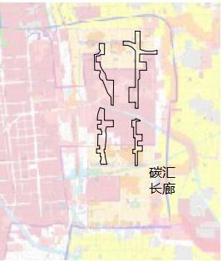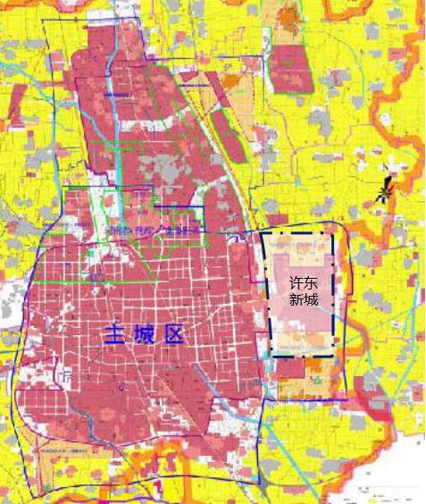

规划解读：规划区碳汇长廊为允许建设用地，不影响控规编制。 (2)《许昌市城乡总体规划 2015-2030》（已批）
许昌市发展定位：大郑州都市区南部中心城市、中原经济区物流枢纽城市、 全国重要电力装备制造业基地 、曹魏历史文化名城；许东新城发展定位：承接 旧区部分居住和商贸物流服务功能的外溢。其中许东新城的快速路、主干道已按 照总体规划布局建设。

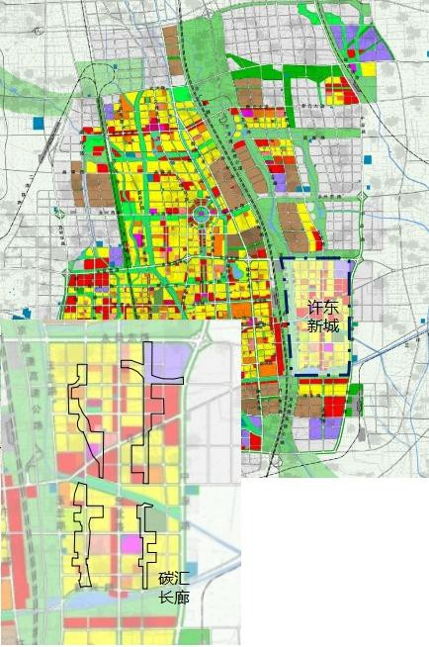

规划解读：本次规划区碳汇长廊依据总体规划的定位深化控规，对接已建设路网 以及其他公共、公用设施。
(3)《许东新城城市设计》
该城市设计于 2017 年上规委会通过。规划策略：“畅达”之城（出行减负， 窄路密网）；“净静”之城（森林绿廊，低碳海绵）；“创新”之城（自生就业， 创 业创意）；“共享”之城（结构提质，乐活聚气）。其中碳汇长廊是规划策略落实 的主要载体，是本次规划主要依据。

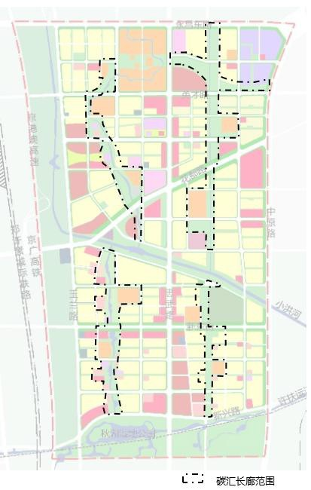

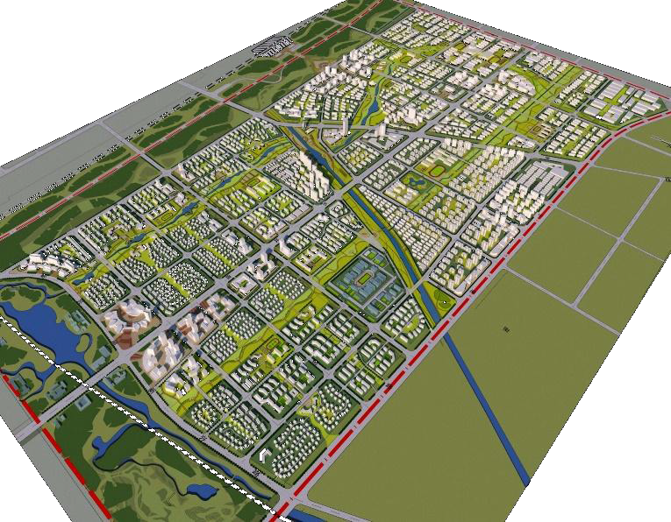

1.3 碳汇长廊建设意义
（1） 构建“田林水城绿” 的生态环境 对外：连接不同的生态基质。保留并延续郊野“净+静”的生态本底，引入
十里林廊、万亩农田、千亩秋湖等外围生态基质，打通城市绿廊并成网，放大节 点性的生态空间，在工业物流与居住区之间建立防护林带，提供生物的栖息地和 扩散通道，改善城市微气候。
对内：构建生态绿色网络。结合道路和水系，构建城市绿色通道，沿通道布 置城市公园，形成城市绿化网络框架。社区绿地与城市绿色通道相连，使城市空 间与社区空间互相渗透。

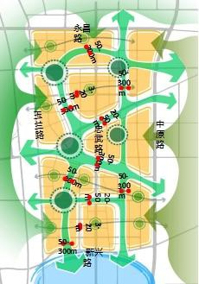
十
里 生 态 涵 养 林
二
十 万 亩
农 田
千亩秋湖湿地

（2）推进步行主导、低能耗的交通组织模式 1）机动车可达，交通量减少，源头减碳：基地本身的交通出行并不受影响，
人车分离；减少了车行交通量和交通冲突点，同时减少了碳排放量。2）步行安 全，距离缩短：步行安全；减小了腹地两侧的居民到达小学等公共服务设施的步 行距离，公共设施更加可达。

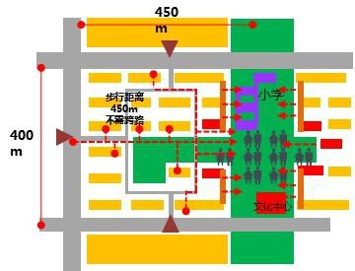

（3）促进公共设施的开放、共享 许东新城现有公共设施和公共空间较为独立分散，共享性不强。碳汇长廊作
为连贯的公共设施和公共空间带，将已有的公共设施和空间联系贯穿。

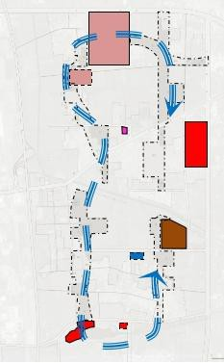
职教 园区

邓庄高中

建材 市场

秋湖湿地 公园商业
公共设施廊
1）结构提质：将文化中心、图书馆、艺术中心、会展中心、剧院、体育馆 等公共服务设施与中央开放空间综合布局，吸引周边居民便捷享用优质的服务和

环境，增加了公众的活动与交流空间，提高公共绿地和公共服务的利用率。2） 乐活聚气： 中央廊道服务功能多元，可办公、可休闲、可购物、可住宿、可观 景，人们徜徉其中，可实现一站式服务需求，增加了互动性、可达性及各种机遇。
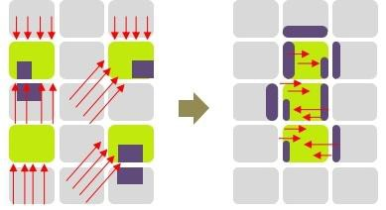
一般公共服务与开放空间的关系
碳汇长廊公共服务与开放空间的关系

（4）营造宜人的城市公共空间尺度
许东新城目前出让用地平均容积率 2.55，以高层为主，分散的公共空间在建 筑的围合中尺度较为压抑；碳汇长廊的公共通廊 50-300 米宽的横向尺度，可有 效化解纵向尺度的压抑，为城市公共空间增加宜人活力。

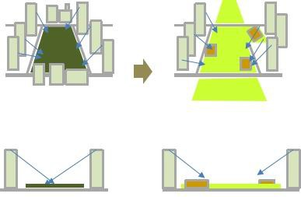
相对压抑的公共空间尺度
开阔的公共空间尺度
（5）提升许东新城土地价值
总而言之，生态环境的构建、便捷交通的推进、公共设施的开放共享、宜人 城市公共空间尺度的营造等等，全面的提升的许东新城的居住、生活、工作的品 质，将有效提升许东新城的土地价值。
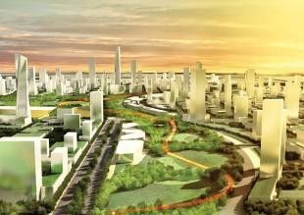

1.4 现状分析
1.4.1 用地现状 许东新城用地以农用地和村庄为主，零散分布部分工业用地。碳汇长廊同样
涉及三种用地。

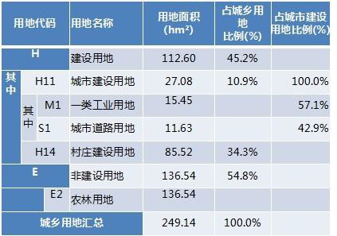

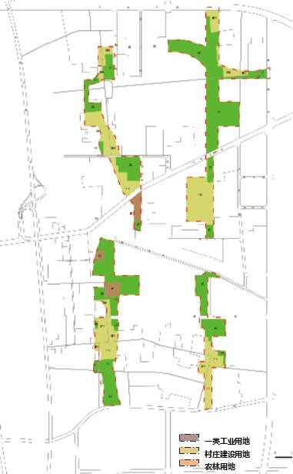
1.4.2 道路现状
许东新城现状有 2 条快速路，全部已建设完成，分别是永昌东路、中原路；

主干道现状有 3 条，其中花都大道、新兴路建设完成，忠武路已部分建设；次干
道现状有 3 条部分建设，分别是新东路、紫东路、雪松路；支路现状有 5 条部分
建设，分别是洪河北路、洪河南路、紫薇路、清风路、天竹路。另外有 8 条道路 已设计，待建设：松苑路、忠武路、梧桐路、雪松路、岗王路、英才路、益民路、 洪河北路等。

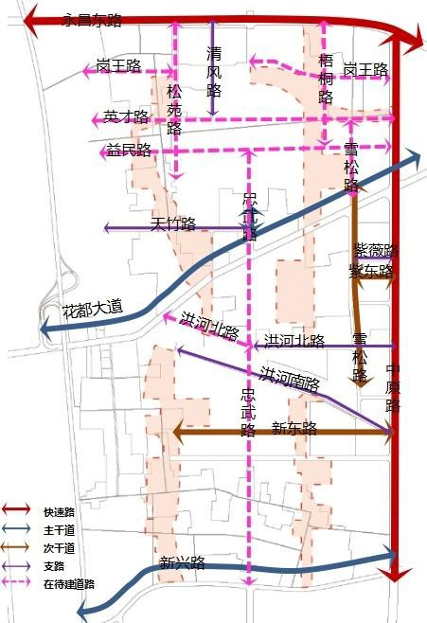

1.4.3 水系分析 依据《小洪河综合整治规划》
（1）泄洪河道
小洪河：现状河道。自西北向东南穿过新城而出，水面宽度约 40 米。洪水 期属于泄洪通道，排涝能力为 20 年一遇洪水；枯水期的河道平均水深约为 1.5m 至 2m，佛耳岗水库和长葛中水作为长期水源。
（2）景观河道
许扶运河：现状河道。水面宽度约 25 米，属于景观河道，并建设有秋湖湿
地公园。新小洪河：为新建河段，总长约 5.1 公里，水面宽度 30-50 米，水深
1.5-2 米，属于景观河道。河道与小洪河连接处设有水闸。小马河：为新建河道，
总长约 3.3 公里，水面宽度 30 米，水深 1.5-2 米，为景观河道，河道与小洪河 连接处设有水闸。其中新小洪河、小马河位于碳汇长廊范围以内。

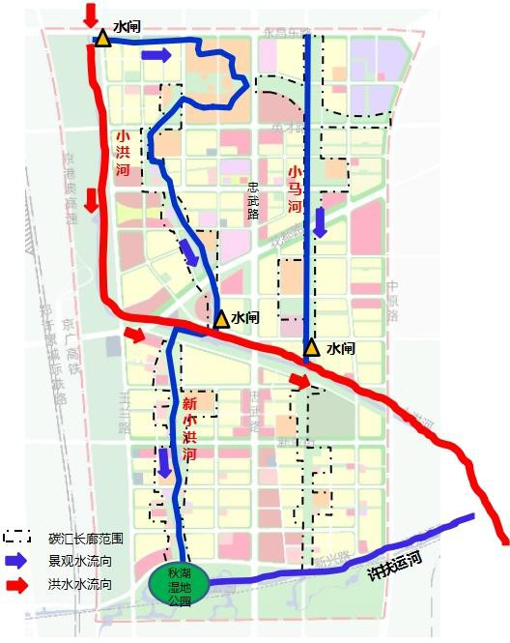

1.4.4 地形分析
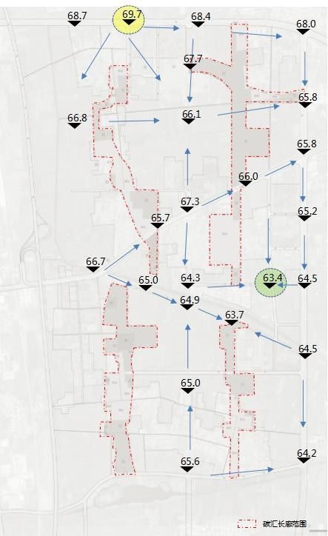
许东新城整体北高南低，西高东低。场地最大高差为 6.3 米，两处相距 3.5 公里，平均坡度 0.18%，地势平缓。

1.4.5 规划动态 许东新城建设正呈块状组团式展开，主要集中在北侧教育园区、中部的商住

组团、南部的秋湖湿地公园。 碳汇长廊范围内不涉及保留项目。
（1） 公共设施建设：目前新城建成的公共设施有 5 处，分别是许昌市职业 教育园区项目、建材市场、秋湖湿地公园商业综合体等项目；另有邓庄高中在待 建；（2） 住宅地块出让：住宅用地建成 1 处，另有约 9 处土地已出让或待出让，
总用地面积 73 公顷，总建筑面积约 189 万平方米。（3） 其他：另有一处监狱用 地已建，保留；一处消防站待建；
（2） 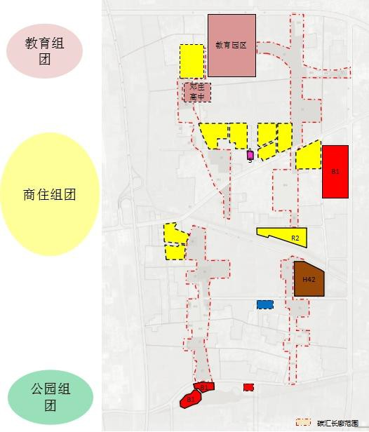
（3） 1.4.6 周边影响条件
（4） 许东新城区内的建设动态主要包括现状保留、可开发两种方式，并以

可开发地块为主。其中现状保留的用地主要有在建的职教中心、监狱、建材市场 等用地。其余皆为可开发用地。
（5） 碳汇长廊范围内不涉及保留用地，皆为可开发用地。 周边影响因素：
1）教育园区西侧用地冲突：拟建的安置用房位于教育园区的横向轴线上， 将碳汇长廊打断，建议调整。2）已建住宅影响：建议恢复的小马河以涵管穿过 住宅区连接小洪河，景观借用道路绿带绕过住宅；3）监狱影响：建议此段设密 林，减少公共人群的活动空间，保持安全防护距离。
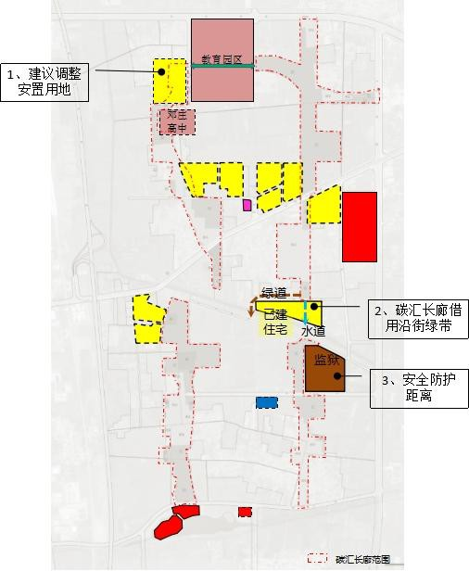

2.规划方案
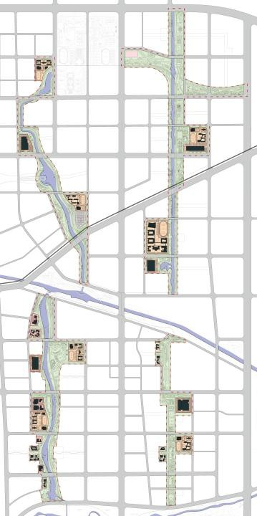
2.1 总平面图

2.2 公共设施廊
1）社区级公共服务设施（15 分钟生活圈）：社区服务设施按照 15 分钟生活 圈、5 分钟生活圈分级布局。
（1）15 分钟生活圈—邻里中心

设施内容按照《城市居住区设计》的社区级公共服务设施标准配置。规划按 照服务半径将许东新城分为 5 个社区单元。
规划将社区的生活商业、综合菜场(B1)与居委会、派出所(A1)，社区文化活 动中心(A2)、社区体育中心(A4)、社区卫生服务中心(A5)等多种生活服务设施于 一体综合设置，建筑面积比例按 5:2:1:1:1，形成邻里中心服务许东新城。
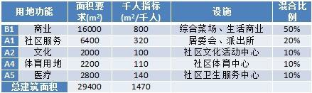
按照社区级公共服务设施标准，每处邻里中心服务半径 1000 米，服务人口
约 2-3 万人，建筑面积约 3 万平方米，按容积率 1.5-2.0 计算，用地约 2 公顷。

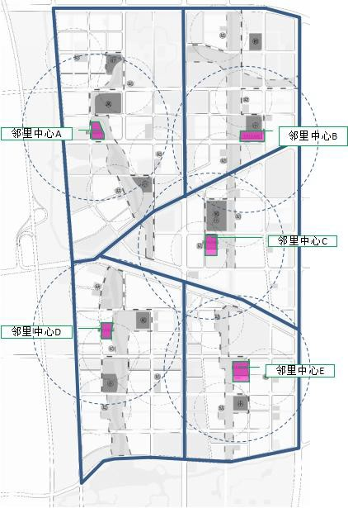

1000 米服务半径示意

2）社区级邻里中心（15 分钟生活圈）

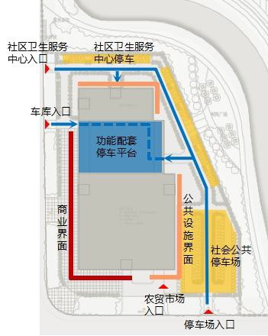
多层停车库公共平台：考虑到 15 分钟生活圈设施的功能复杂，各公共设施 的停车需求较高，规划用多层停车库作为公共入口平台，与各公共设施连接，满 足各功能的停车和出入需求；社区卫生服务中心：考虑到其的独立布局需求，规 划用多层停车库与社区卫生服务中心与其他公共设施有所隔离。

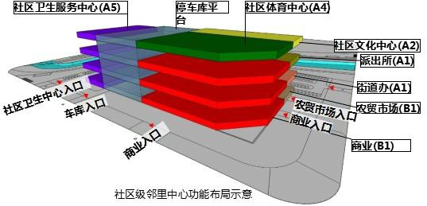

小区级公共服务设施（5 分钟生活圈） 设施内容按照《城市居住区设计》的按照小区级公共服务设施标准配置。幼
儿园独立设置；其他小区级文化、体育、商业、卫生服务、养老等服务设施综合 设置。
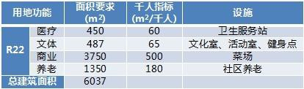
按照小区级公共服务设施标准，服务半径 300 米均衡，许东新城共设 16 处
幼儿园及其他社区服务设施。其中碳汇长廊包含 3 处幼儿园及 4 处其他社区服务
设施，建筑面积约 6000 平方米，按容积率 1.2 计，用地约 0.5 公顷。

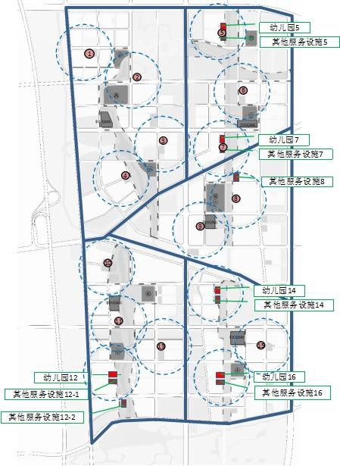

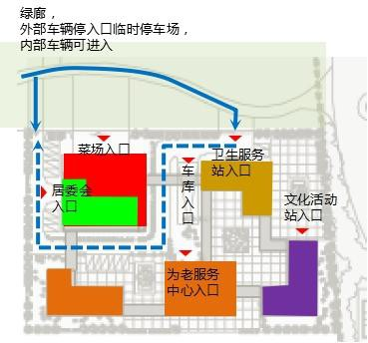

地下停车库：规划设地下停车库联系各综合功能，保证 5 分钟生活圈设施的 停车需求。卫生服务站：考虑到小区为老服务中心的老人医护需求，规划将卫生 服务站规模有所扩大，加入老年医护功能，并与小区为老服务中心结合设置。

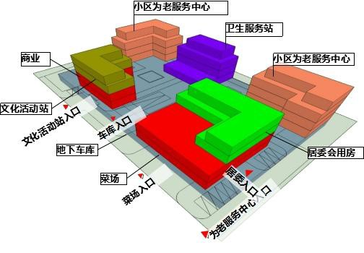
中小学
运动设施错时共享开放：规划校园教学区与运动区相互独立，用围栏分隔， 有各自出入口。

上学期间，围栏的门打开，学生使用运动区；放学期间，围栏的门关闭，教学区 封闭。运动区的人行入口和次入口可开放，居民可进入运动区。
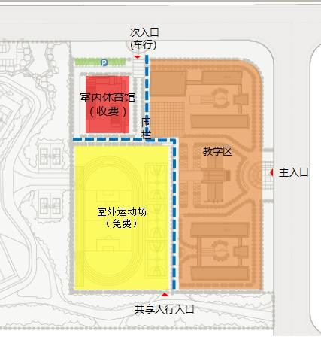
2.3 开放空间廊 景观主题分区
（1）运动公园类：
在 5 个社区，靠近社区级邻里中心的位置，结合布局中型球类场地的区段，
设置 5 个社区运动休闲公园，服务半径 1000 米，满足居民日常休闲活动需求。

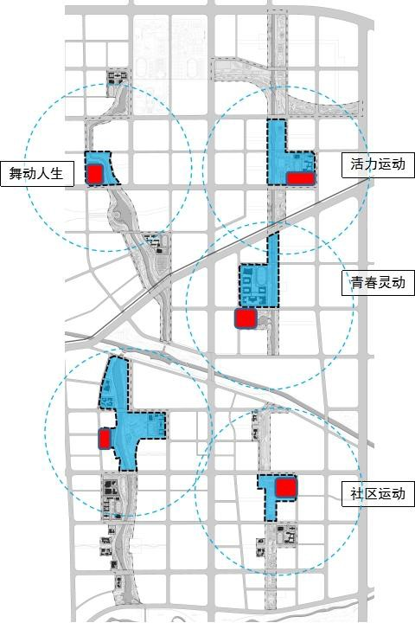

（2）产业公园类 创智走廊：紧邻职教园区、云创基地、物流产业园，是产业学研三区的核心
配套公共空间，以创智走廊为主题，设置产品发布、创意展览等功能空间，为产 学研三方的互融共通服务。同时作为碳汇长廊北侧入口门户；极客天地：紧邻创 客服务基地、培训中心等功能，公园为互联网创业的极客服务，以互联网高科技 为主题，为极客提供展现自我的舞台。同时与南侧作为许昌门户景观的秋湖湿地 公园呼应；花木艺术园：紧邻花木交易市场，设置各类花木艺术园，与市场呼应， 展示当地花木特色。同时作为对外联系的国道上的第一道景观园，有景观门户的 作用。

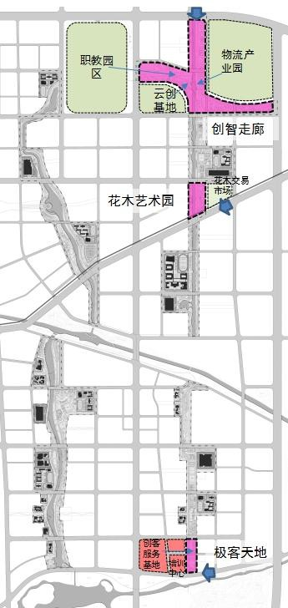
（3）城市形象类 莲花广场：西侧为许昌高铁站前广场区，有广场景观轴线正对，是许东新城
重要的城市礼仪轴线，规划公园以许昌莲城的莲花为主题，采用对称手法、大气 开阔的尺度，呼应城市轴线；黄金水岸：南侧是秋湖湿地公园的主入口，是许东 新城重要的景观形象区，规划以湿地的水为主题，设置多样的亲水空间，与湿地

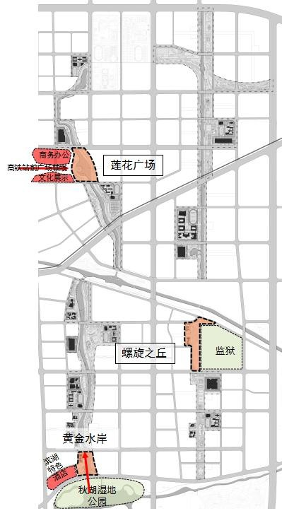
公园的水景呼应；螺旋之丘：东侧靠近监狱，考虑到监狱对于城市形象有所影响， 同时考虑到监狱的安全防护要求，规划以高树密林与监狱进行隔离，减少公共活 动空间，主要设置有轨电车的编组维修站，以及有轨电车的展示展览区。

（4）康疗公园类 养疗花园：北侧靠近骨科医院、东侧靠近综合医院，规划结合病人及家属散
心、康复的需求，以养疗为主题，设置各类康复器材和交流、休息空间，形成特 色公园；静园：南侧靠近许东新城敬老院，考虑到老年人的生活特征，规划在静 园内设置老年人喜欢的活动设施和空间，满足敬老院老人的活动休闲需求。

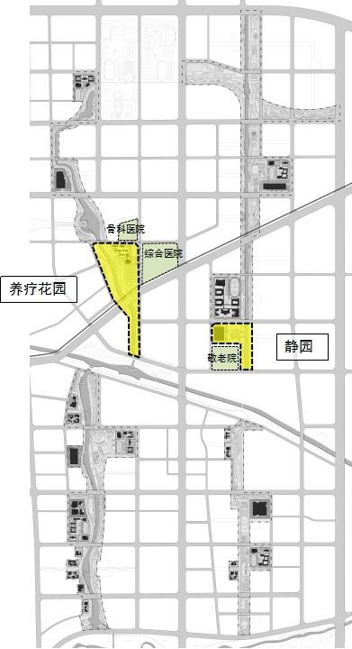
（5）自然休闲类 该段公园主要靠近居住社区、小学、服务设施等，为居民休闲活动服务，规
划以自然软质景观为主，设置特定休闲主题活动；活力新岸：该段腹地较狭窄， 规划以亲水岸线为主题打造活力新岸；风筝草坪：该区段腹地宽阔，规划以大草 坪为特色，满足居民放风筝等活动对开阔空间的需求；彩虹乐园：该区段小区服 务设施环布，考虑到家庭活动以小孩为主体，规划以亲子乐园为特色，形成儿童 乐园与亲子培训、亲子休闲商业综合一体的特色公园；活力草坪：该区段靠近小

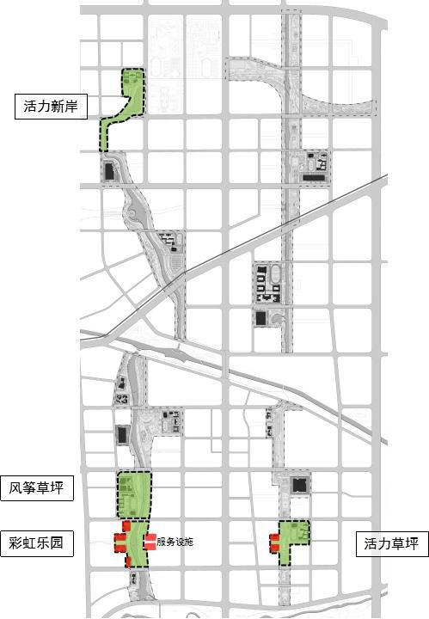
学、服务设施，规划以草坪为特色，为其南侧极客天地和北侧社区运动补充开阔 空间。

文化风貌
（1）汉魏风貌 建筑：学校建筑。考虑到许昌的汉魏文化，北侧职教园区为汉魏风格，碳汇长廊 以职教园区为核心起始，规划中小学等学校建筑与职教园区风貌统一，采用汉魏

风貌；公园：城市礼仪形象区。莲花广场正对高铁站前广场，是城市重要的礼仪 轴线，应展示许昌的特色汉魏文化。
（2）新中式风貌 建筑：小区级邻里中心、小型商业街。建筑体量较小，与碳汇长廊融合；公园： 大部分公园。考虑到许东新城的整体风貌协调，碳汇长廊除产业公园和城市礼仪 轴线以外的公园，都可采用新中式风貌。
（3）现代风貌 建筑：社区级邻里中心。建筑体量大，商业氛围浓；公园：产业公园。考虑到创 智走廊和极客天地的互联网科技特性，建议采用现代风貌。

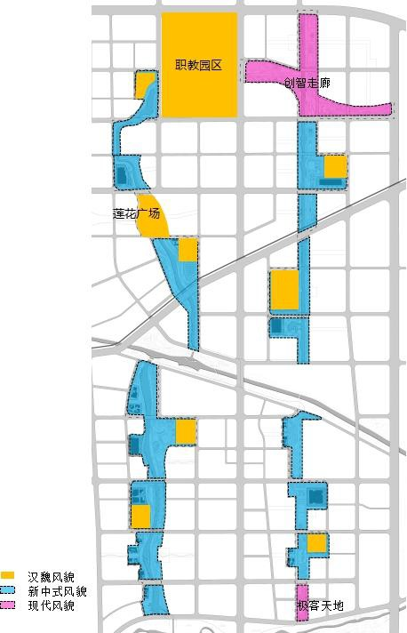

运动场地 中型球类场地：
依据《城市公共服务设施规划标准》，每个社区按 2-3 万人应设置一个中型球
类场地，包括 5 人足球、篮球、排球、网球等场地，服务半径 500 米，宜结合公
共绿地设置，用地面积约 2000 平方米。
碳汇长廊共设 5 个中型球类场地。 小型球类场地：
依据《城市公共服务设施规划标准》，小型球类场地服务半径 300 米，服务
0.5-1.2 万人，包括半场篮球、门球、乒乓球等设施宜结合公共绿地设置，用地面
积约 1000 平方米。
碳汇长廊共设 6 个小型球类场地。 学校运动场地共享：
规划将学校的运动场、篮球场、室内运动场集中设置，并用围栏单独成区， 有独立出入口，使之在学生放学后可供周边居民共享使用。

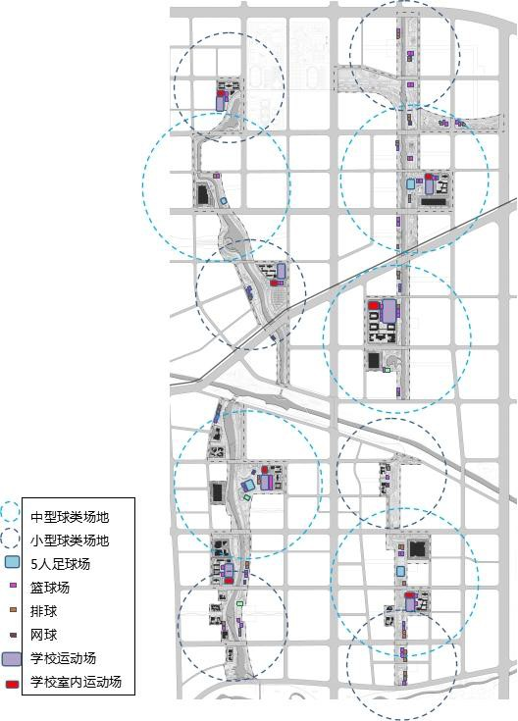
有轨观光电车 绿色两环连接：
规划在碳汇长廊的绿带内设南北两个环形有轨观光电车轨道，保证辐射均衡，保 证许东新城的观光出行。两个环的中部用连接轨道衔接，方便电车的编组维修。 二十四站台景点：
规划按 500 米左右设一个换乘站点，站台与公园景观景观小品结合，构成 24 个 站台景点。

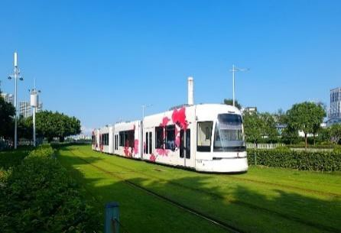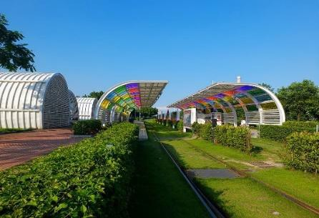
有轨电车示意 站点示意

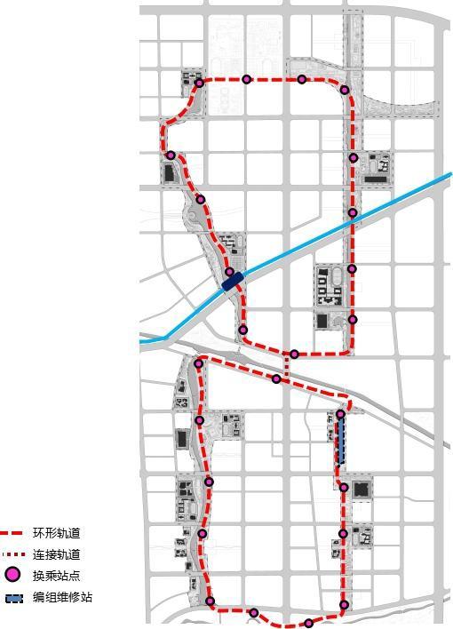
2.4 健康慢道廊
2.4.1 慢道系统
服务驿站：均衡分布。规划在带状公园的主要骑行道路口设置服务驿站， 间距 300-500 米，共设约 30 个服务驿站。服务驿站面积约 200 平方米，主要包 括卫生间和休息室功能，休息室内设储物柜、共享充电宝、雨伞、座椅等便民设 施；骑行道:沿有轨电车线路成双环设置。路宽 4 米，骑行道兼容跑步道和漫步
道，共 14 公里(其中北段 7.3 公里，南段 6.7 公里)；跑步道：分区集中。路宽 1.5-3

米，跑步道兼容漫步道，在区段中共设置 4 段连续跑步道，每段约 2 公里；漫步
道：串联各功能。路宽 1-1.5 米；绿廊通道：幼儿园、小区级公共设施出行通道。
路宽 4 米。

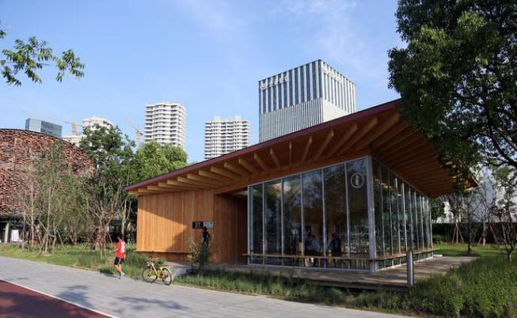
服务驿站意向

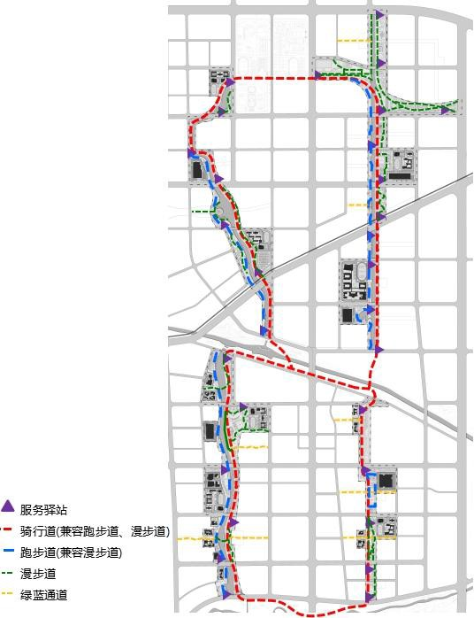
2.4.2 停车系统
独立用地停车场：389 个停车位；公共设施配套停车场：共 2180 个：规划 5
个 15 分钟生活圈设施，总建筑面积约 21.8 万平方米，按照《许昌市城乡规划指
标指导意见》，办公、商业停车位按 1 个/100 建筑面积，共设置 2180 个停车位， 满足停车需求；公园配套停车场：271 个。

按照《许昌市城乡规划指标指导意见》，公园停车位按 1 个/公顷，共需配置
约 122 个停车位。规划考虑到碳汇长廊用地狭长，分散布局停车场，结合人流较
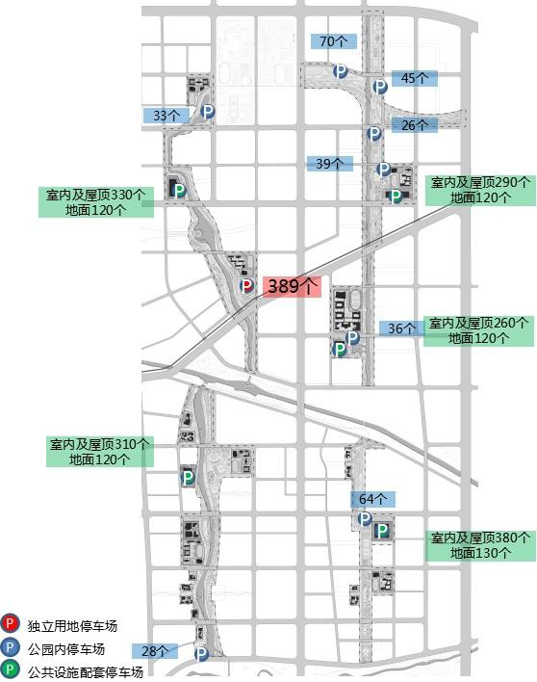
多的位置，共设置 7 处小型停车场，共 271 个停车位，满足需求。

停车系统

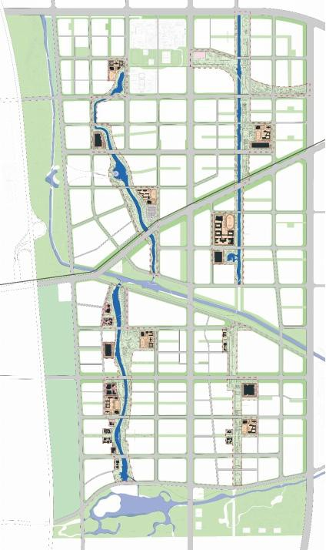

3.1 土地使用规划
三、控制性详细规划部分

规划用地主要以城市建设用地为主，用地面积约 222.47 公顷，约占总用地 89.3%左右，主要包括公共管理与公共服务设施用地、商业服务业用地、绿地与 广场用地、道路用地。非建设用地全部为水域。

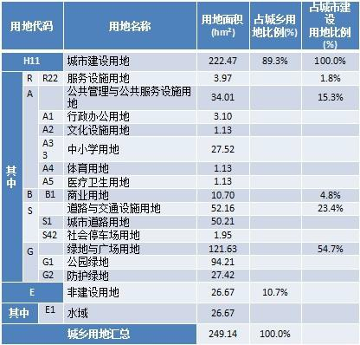

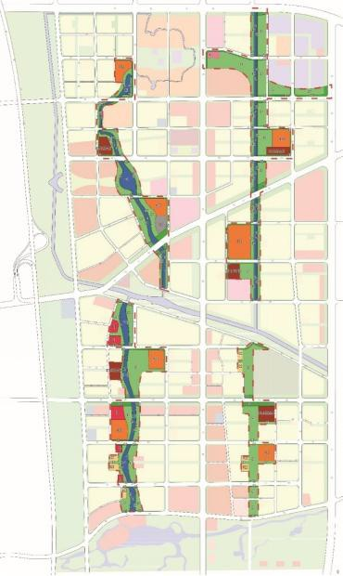
图：土地使用规划图

3.2 中小学规划 规划区碳汇长廊的中小学服务于许东新城全区，需从全区综合分析其布局。
按照《许东新城城市设计》，许东新城共容纳人口 15 万人，共需小学约 200 个班，
初中 90 个班，高中 45 个班。
小学：许东新城共设 5 所小学和 1 所九年一贯制学校，共满足标准需求。其
中碳汇长廊包含 4 所小学和 1 所九年一贯制学校小学部。
初中：许东新城共设 2 所初中和 1 所九年一贯制学校，满足标准需求。皆在 碳汇长廊范围之内。
高中：许东新城设邓庄高中一所，满足配置标准需求。不在规划范围。

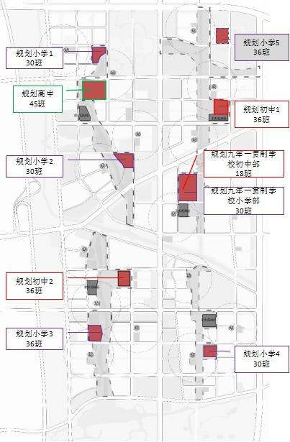

3.3 社区级公共服务设施
社区服务设施按照 15 分钟生活圈、5 分钟生活圈分级布局。
（1）15 分钟生活圈—邻里中心 设施内容按照《城市居住区设计》的社区级公共服务设施标准配置。规划按
照服务半径将许东新城分为 5 个 15 分钟生活圈单元。 规划将社区的生活商业、综合菜场(B1)与居委会、派出所(A1)，社区文化活
动中心(A2)、社区体育中心(A4)、社区卫生服务中心(A5)等多种生活服务设施于 一体综合设置，建筑面积比例按 5:2:1:1:1，形成邻里中心服务许东新城。
按照社区级公共服务设施标准，每处邻里中心服务半径 1000 米，服务人口
约 2-3 万人，建筑面积约 3 万平方米，按容积率 1.5-2.0 计算，用地约 2 公顷。

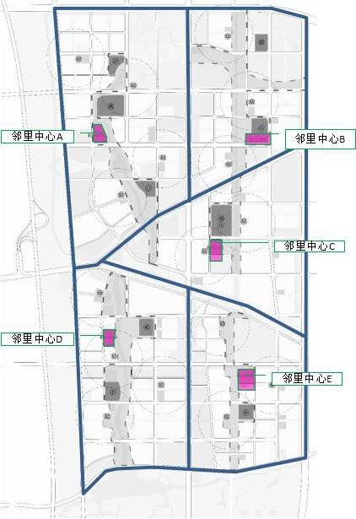

（2）5 分钟生活圈（R22） 设施内容按照《城市居住区设计》的按照小区级公共服务设施标准配置。幼
儿园独立设置；其他小区级文化、体育、商业、卫生服务、养老等服务设施综合 设置。

按照小区级公共服务设施标准，服务半径 300 米均衡，许东新城共设 16 处 幼儿园及其他社区服务设施。
其中碳汇长廊包含 3 处幼儿园及 4 处其他社区服务设施，建筑面积约 6000
平方米，按容积率 1.2 计，用地约 0.5 公顷。

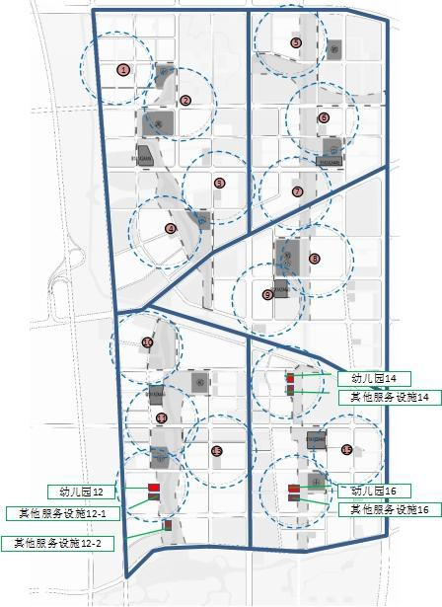

3.4 水系规划
规划区碳汇长廊水域面积皆为新增面积，约 26.67 公顷。 新小洪河：规划将小洪河改道至许东生态城内部，与中央公园绿地相融合，
提高小洪河的可达性及其滨水空间的可参与性；改善中央廊道生态环境、提升其 品质；带动周边用地价值提升。规划新小洪河为景观河道，线型灵活自由，水域 宽度控制大于 20-50 米，水岸陆域控制宽度 6 米，蓝线宽度大于 32-62 米；小马 河：恢复小马河，增加区域内可利用水体，提供更多的雨水滞蓄空间，提升综合 防灾和生态能力。水域宽度控制大于 30 米，水岸陆域控制宽度 6 米，蓝线宽度
大于 42 米。

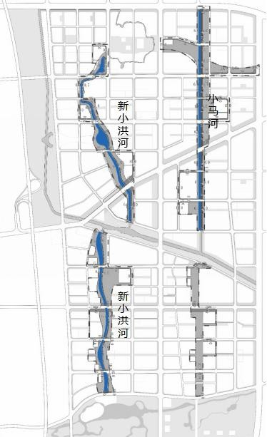
3.5 绿地规划
规划绿地总面积规划绿地与广场用地 121.63 公顷，占城乡建设用地的
54.7%；公园绿地 94.21 公顷，为碳汇长廊的公园绿地；防护绿地 27.42 公顷，主 要为沿路绿化带和沿河绿带。

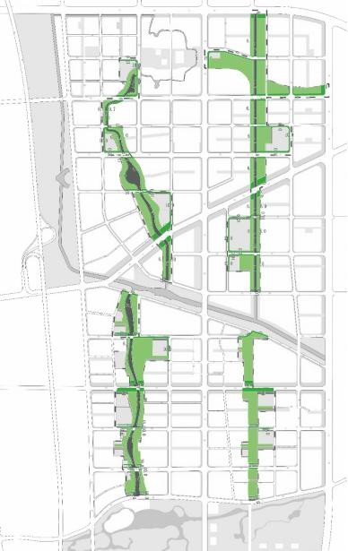

3.6 控制指标
根据《许昌市城乡规划指标指导意见（提升版）》文件和《许东新城城市设 计》原则确定控制指标。
行政办公用地容积率 2.5，建筑限高 45 米；中小学用地和服务设施用地容积 率为 1.2，建筑限高 24 米；商业行政文化体育医疗混合用地的综合用地容积率 2.0，建筑限高 45 米；规划区商业用地容积率为 2.5，建筑限高 45 米；小型商业 地块容积率 1.5，建筑限高 24 米；公园绿地容积率为 0.1，建筑限高 12 米 。

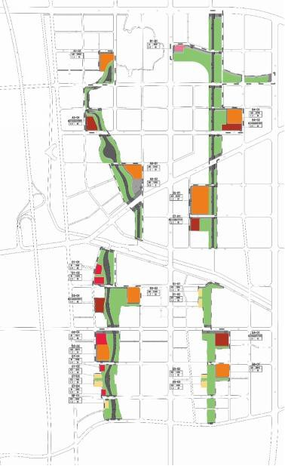

3.7 道路规划
规划道路与交通设施用地约 52.16 公顷，占城乡建设用地的 23.4%。包括城 市道路用地 50.21 公顷，社会停车场用地 1.95 公顷。
（1）道路系统规划：在现状道路基础上，规划依据《许昌市城乡总体规划 2015-2030》、将规划区内的道路分为快速路、主干路、次干路、支路 4 个等级。 其中快速路、主干道依据总体规划不做调整；次干道、支路依据城市设计调整；
（2）社会停车场：规划在 A8-02 设置停车场一处，用地 1.95 公顷，可停 650 个 停车位。

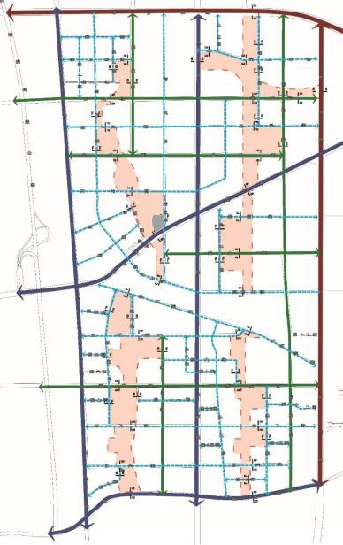

3.8 市政工程规划
(1)给水工程规划 用水量预测：公共管理与公共服务设施用地按中耗水标准：120m³/hm²；商业服 务业用地按 200m³/hm²；公共绿地按 10m³/hm²计；道路广场按 20m³/hm²计； 不可预知用水按其他用水总量的 10%计；规划本街坊日最大用水量为 10513 立方 米/日；供水水源：根据上位规划，规划区由瑞贝卡水厂统一供水；管网设施规 划：规划与现状快速路和在待建的主次干道、次干道的管网连接埋地敷设，整体 管径控制在 DN300-DN600。

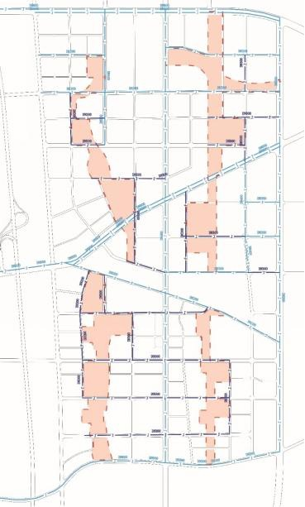

(2)雨水工程规划
许昌市暴雨强度公式为：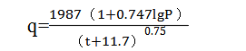Q=Ψ *q*F q——设计暴雨强度
P——设计暴雨强度重现期，为三年； t——降雨历时（分钟），t=t1+mt2 t1——地面积水时间（分钟），t1=5-15 分钟； t2——管道内雨水流行时间（分钟）； m——折减系数 1
雨水系统设计暴雨重现期按 3 年计

雨水系统规划 规划区沿与现状快速路和在待建的主次干道、次干道的管网连接，埋地敷设，
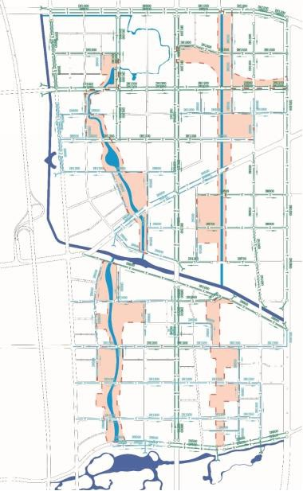
规划新敷设雨水管道最小管径为 DN500。雨水经疏导后就近排至小洪河、小马 河。

(3)污水工程规划 现状：现状污水经中原路排至许东新城东南侧邓庄污水处理厂；污水量预测：污 水量按平均日用水量的 80%计；地下水渗入量为 10%；预计规划区平均日污水 量为 9251 立方米；污水系统规划：规划与现状快速路和在待建的主次干道、次 干道的管网连接，新敷设 DN400-DN500 的污水支管，汇集排至邓庄污水处理厂。

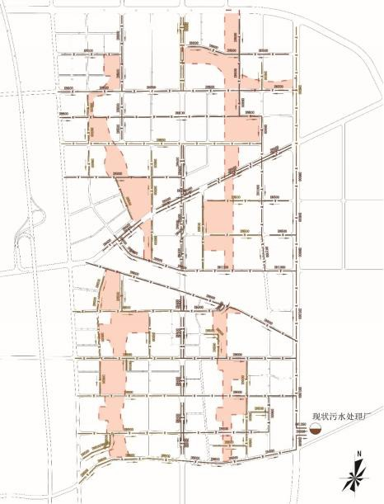

(4)电力工程规划 现状：规划区当前供电电源为西侧城区的变电站。电力线路主要通过花都大道、 新兴路接入许东新城内；用电负荷预测：公共管理与公共服务设施建筑用电负荷 指标：55 W/m²；绿地与广场用地建筑负荷指标：10 W/m²；商业服务业设施建 筑负荷指标：100 W/m²；不可预知用电按其他用电 10%计；用电同时率按 0.85 计，预计规划区最高用电负荷约为 50 兆瓦；电力设施规划：由园区规划的 110kV 天竹变和 110kV 邓庄变供电。

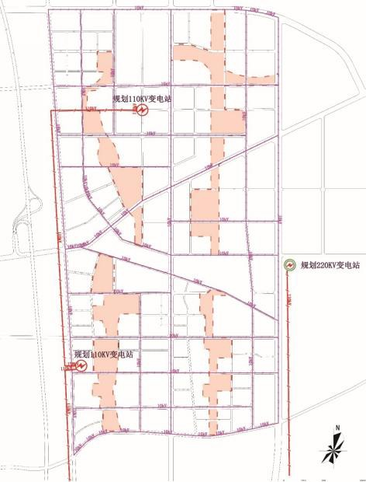
(5)电信工程规划
固定电话需求量预测：社区级配套设施固定通信需求按 350-500 平方米建筑面积
/号线计；商业与办公固定通信需求按 250-300 平方米建筑面积/号线计；其他公
建设施固定通信需求按 50-80 平方米建筑面积/号线计；道路广场固定通信需求 按 20 号线/公顷用地面积；不可预知线路预测按工业总线数 5%计；预计规划区 固定通信号线需求量为 9976 对号线。

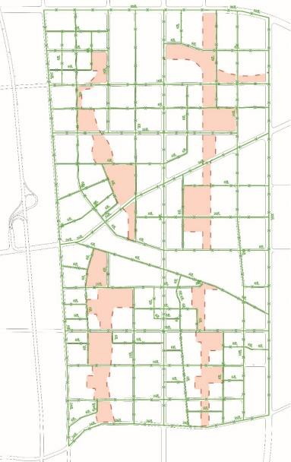

四、 景观设计方案
4.1 秋湖湿地——新东街
（1）总平面图

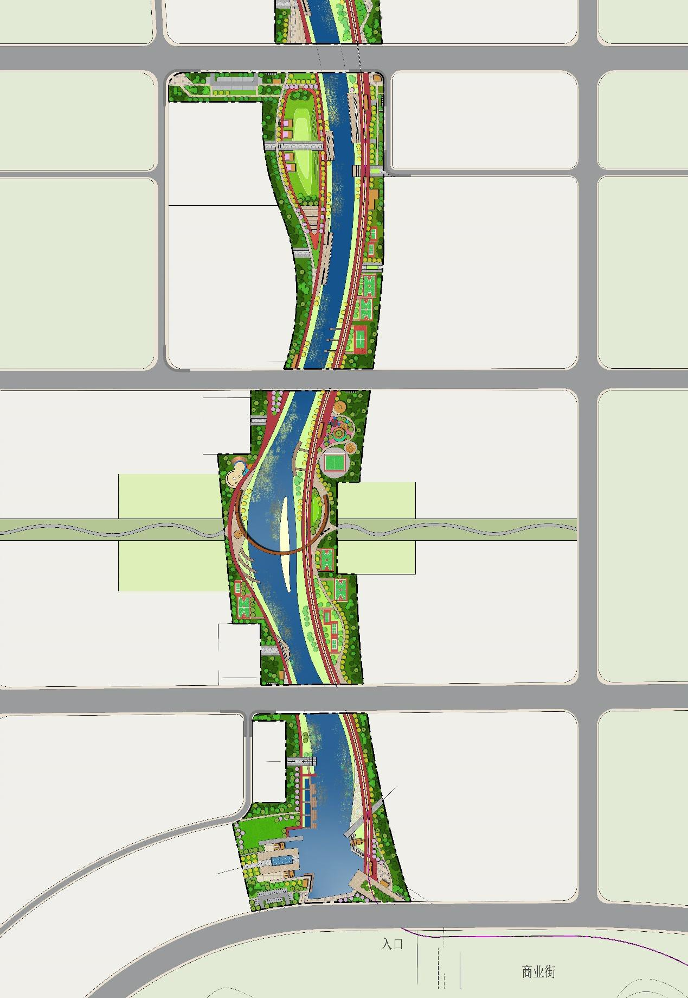

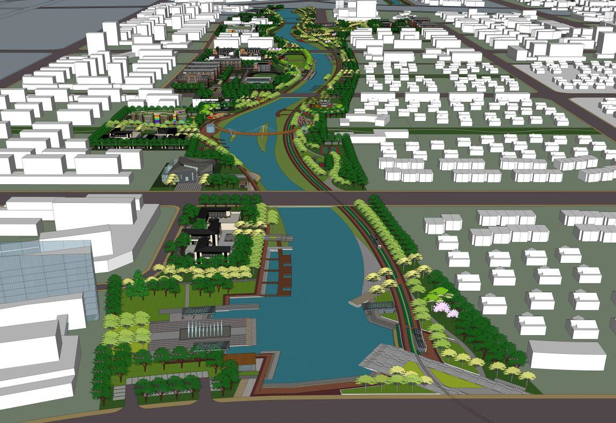

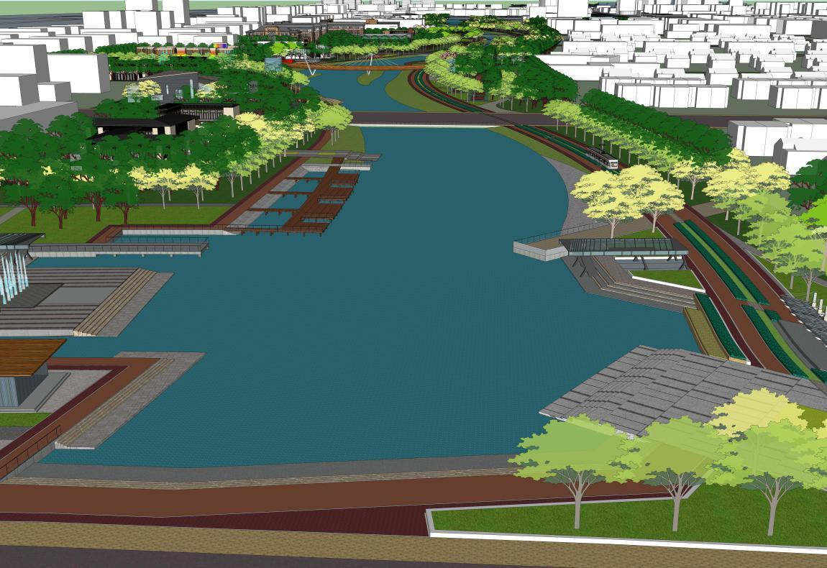

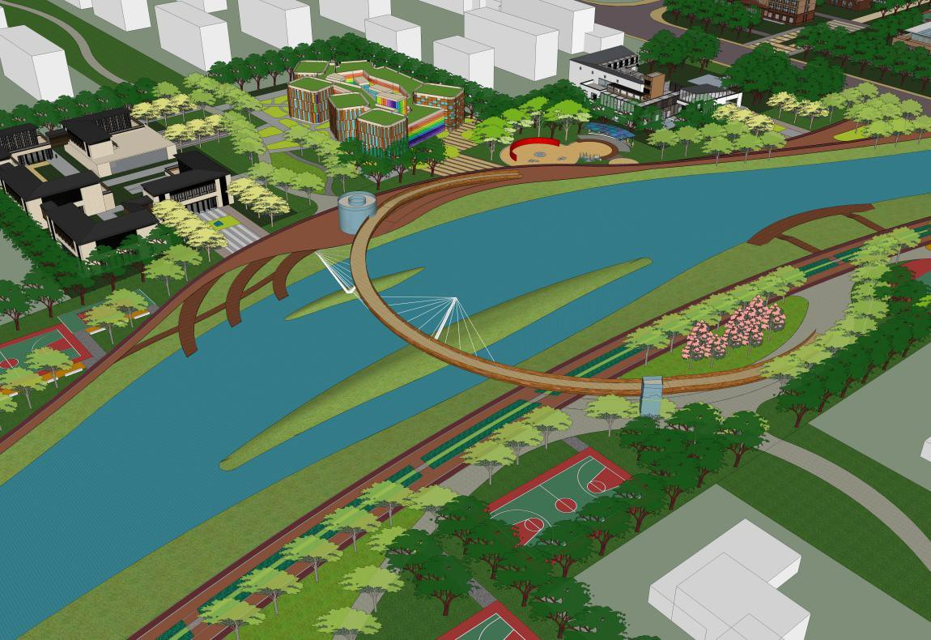

4.2 新东街——小洪河
（1）总平面图

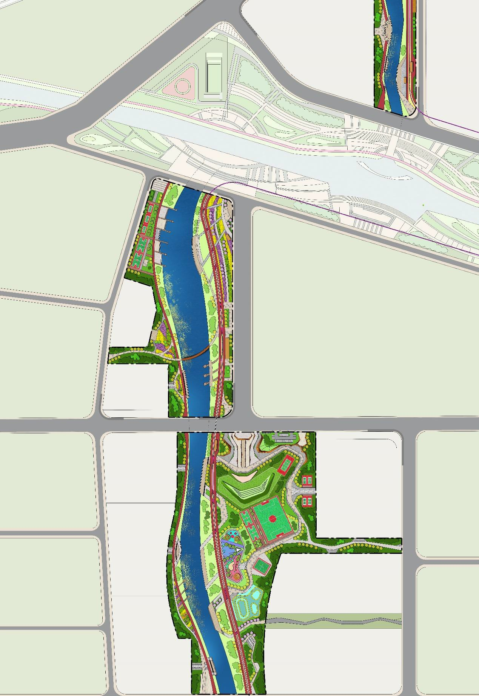

（2）效果图

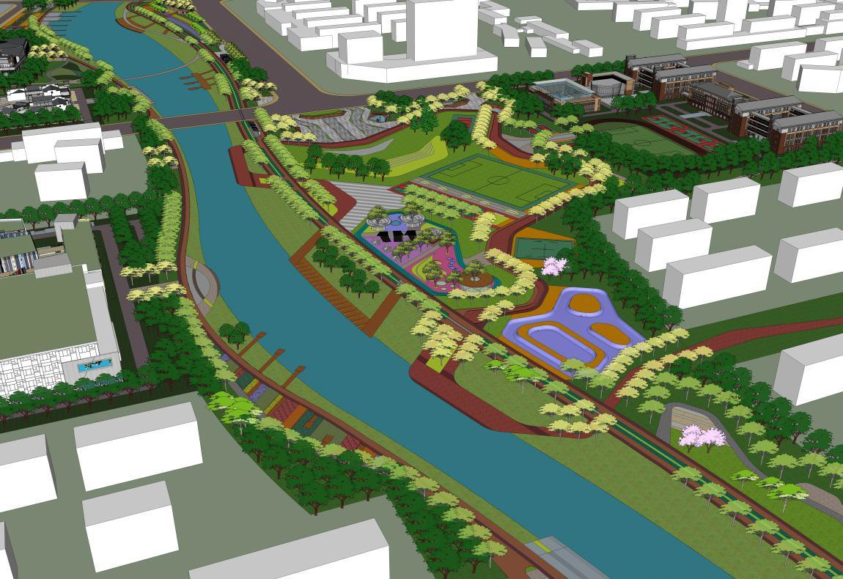

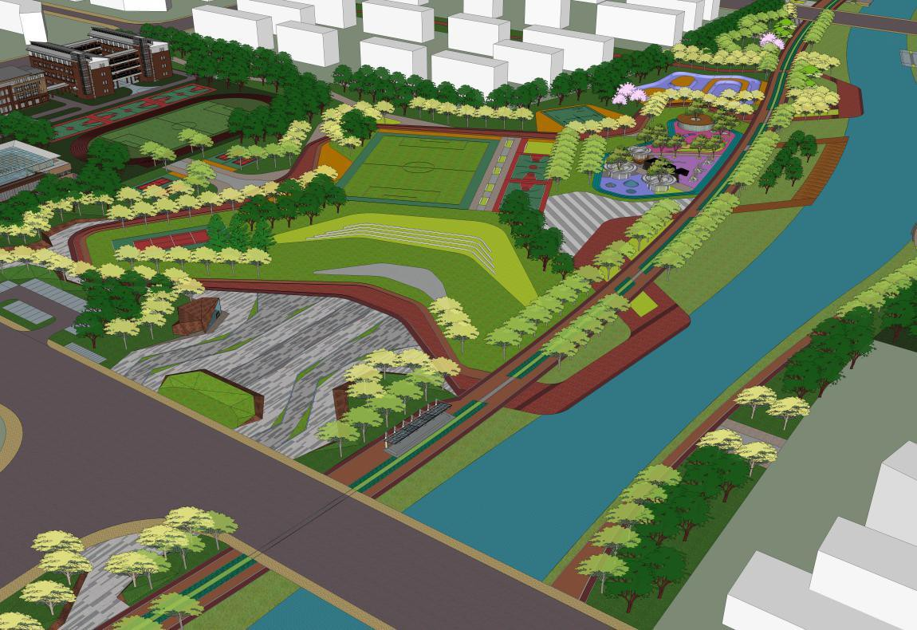

4.3 小洪河——金竹街
（1）总平面图

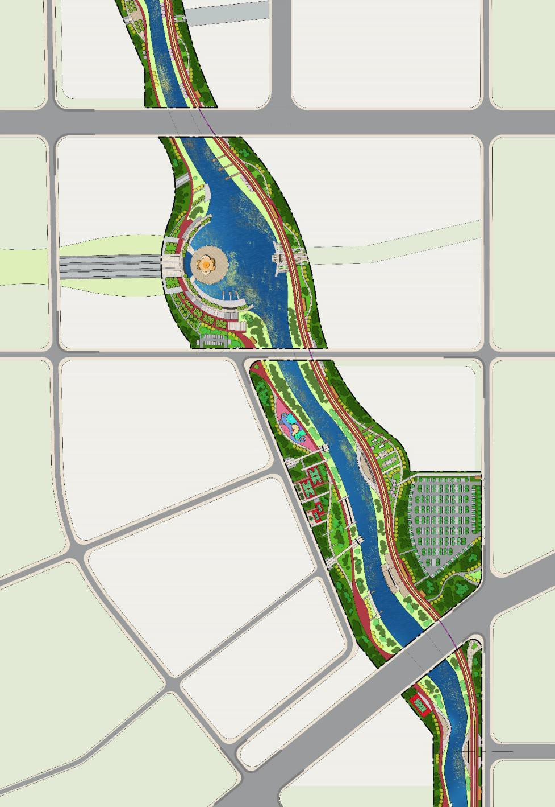

（2）效果图

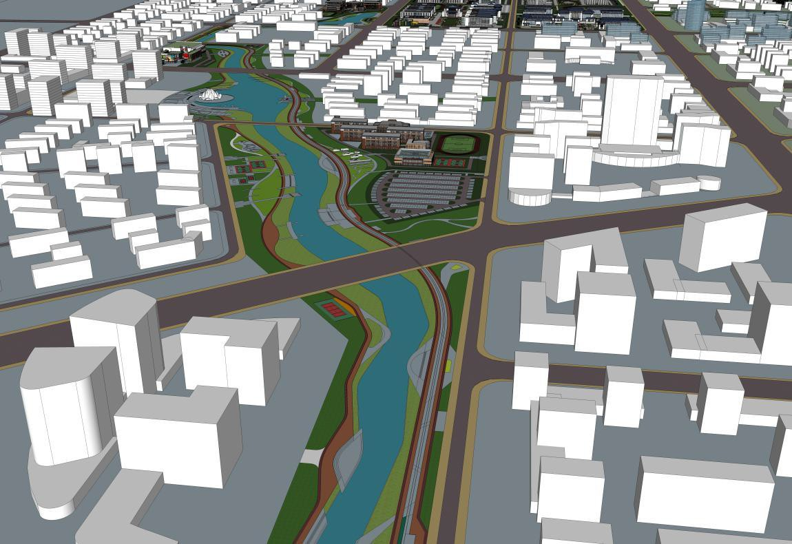

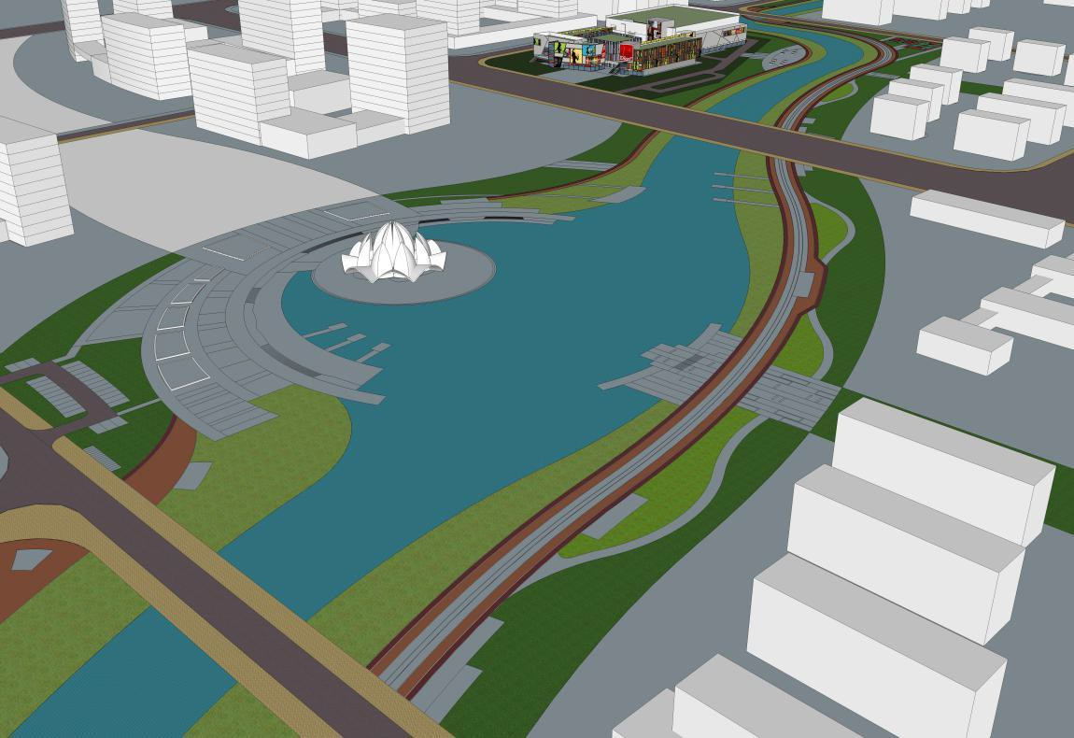

（3）金竹街——忠武路

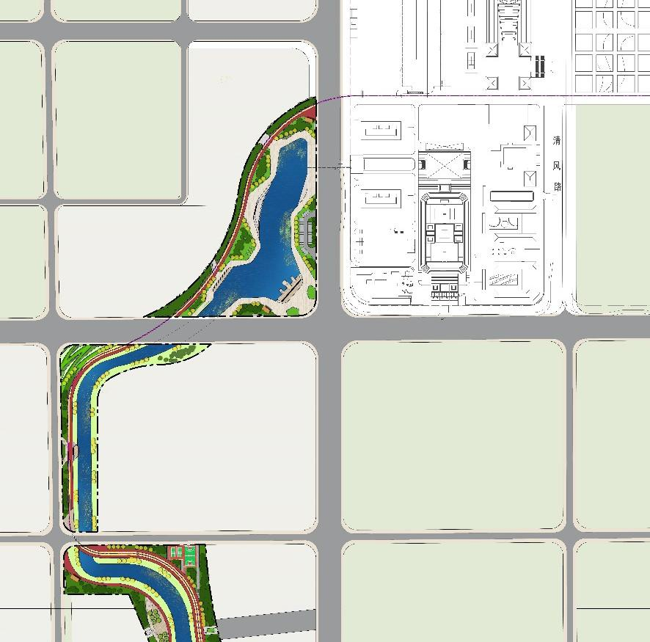
效果图

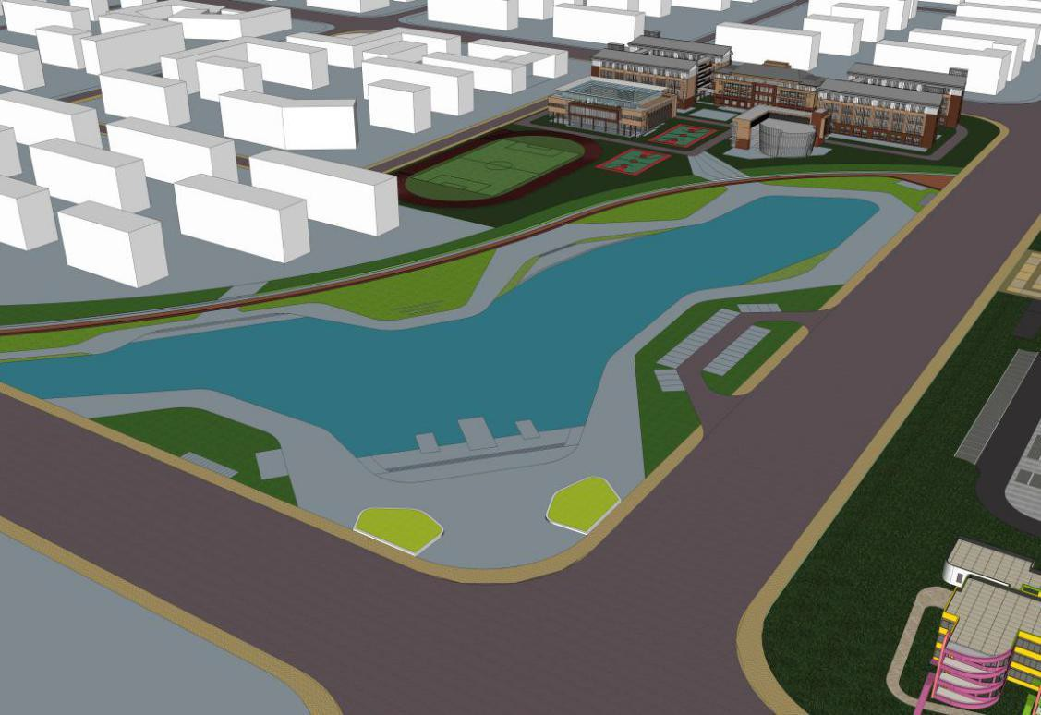

4.5 忠武路——英才街
（1）总平面图

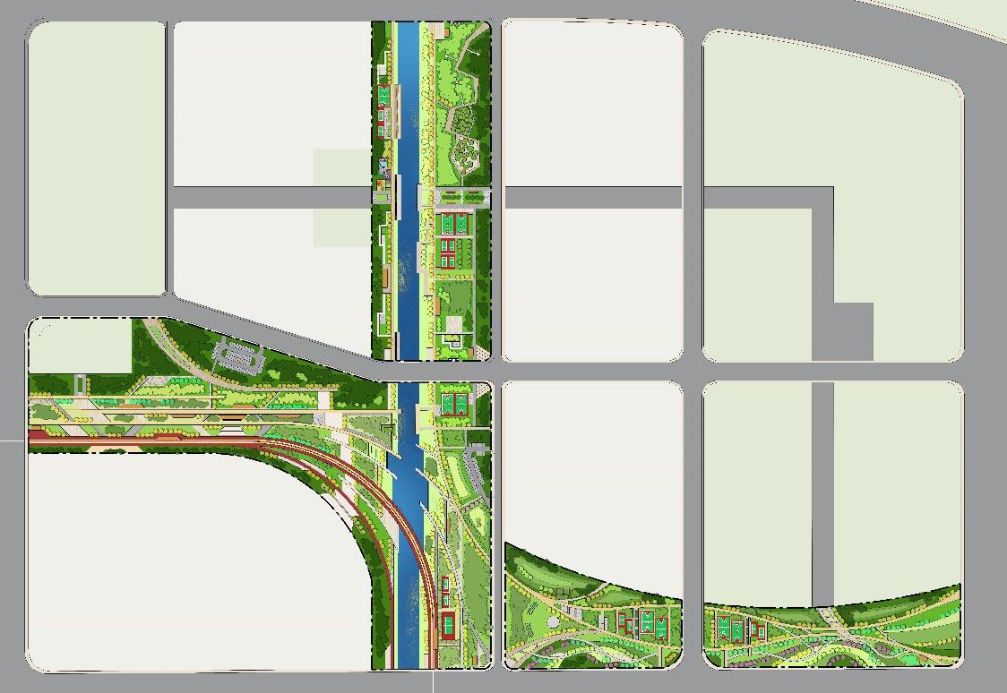

（6） 效果图

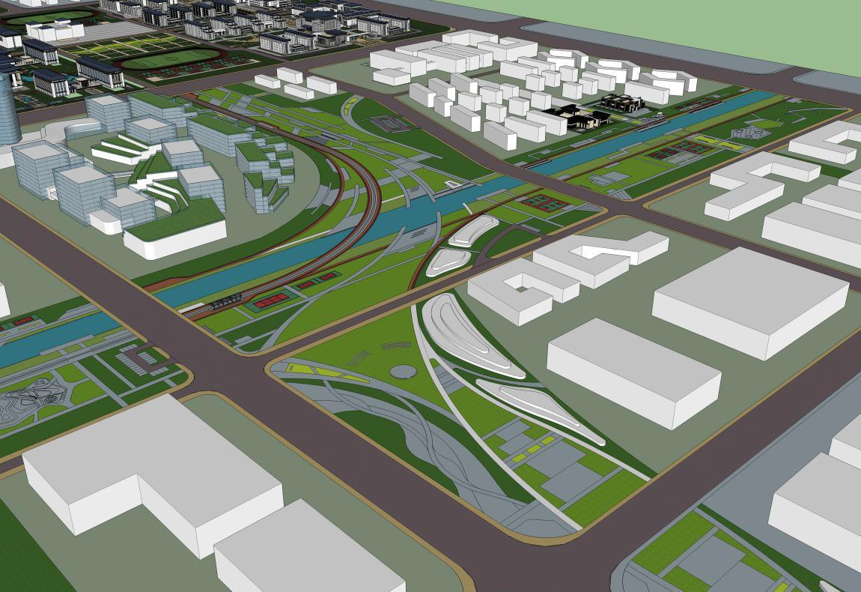

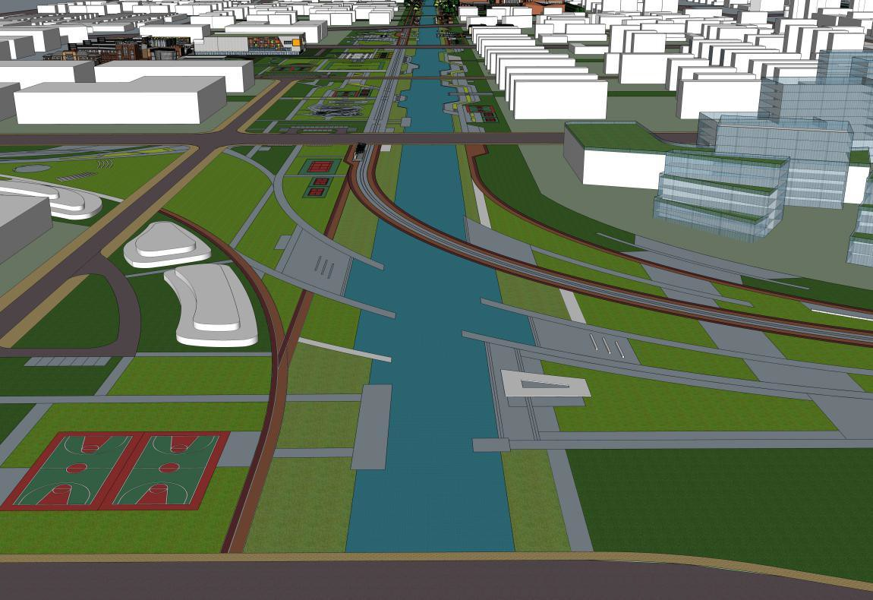

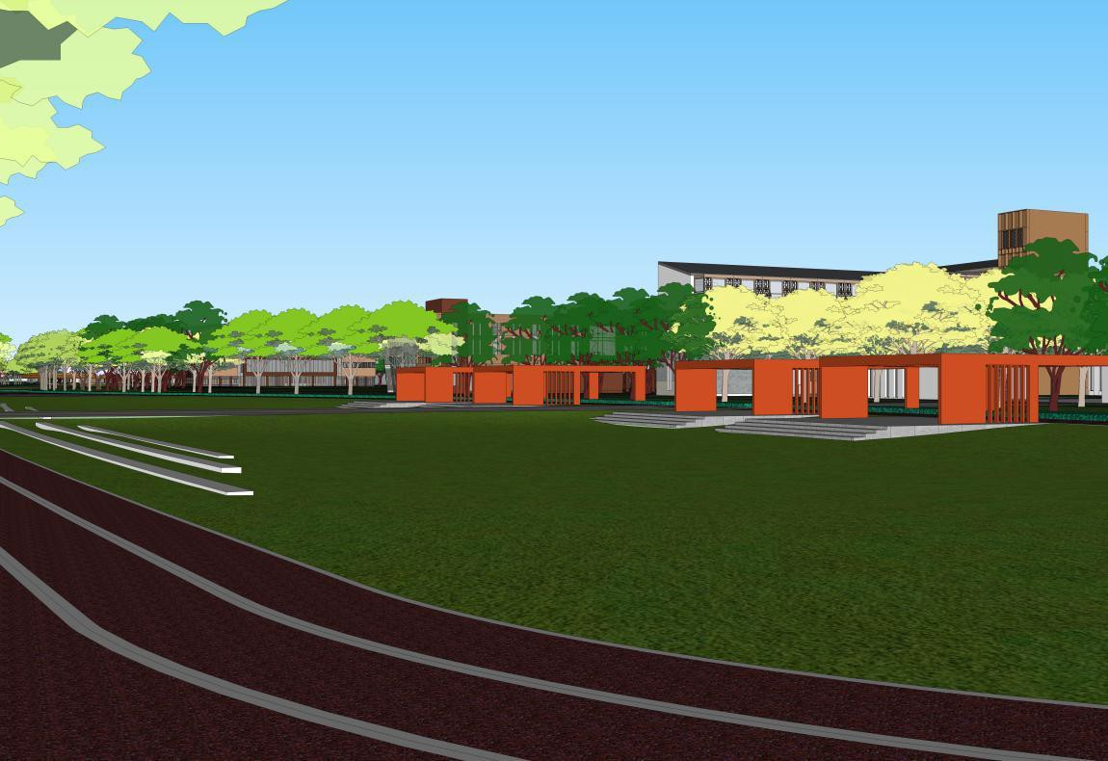

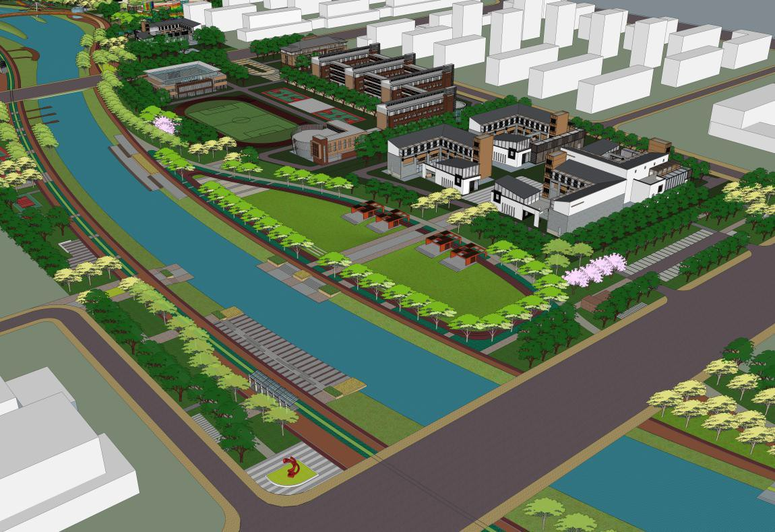

4.6 英才街——紫薇街
（1）总平面图

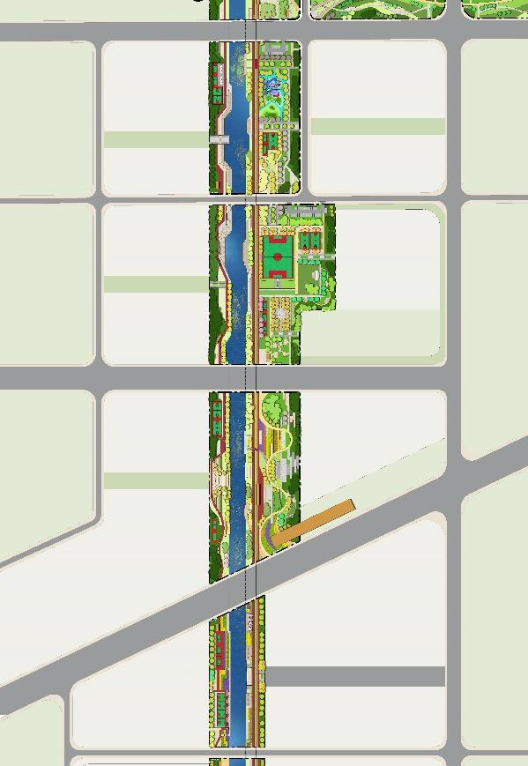

（2）效果图

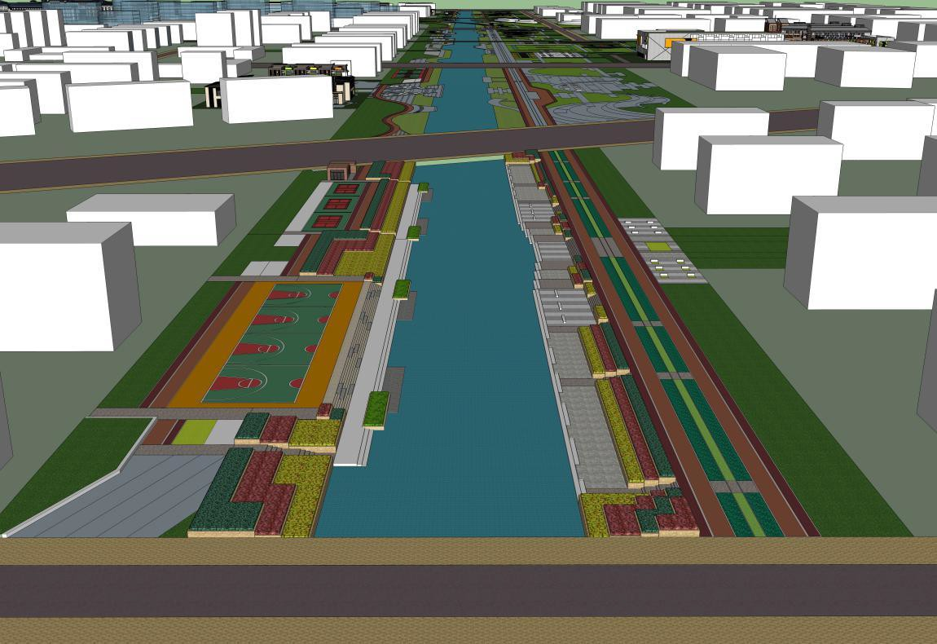

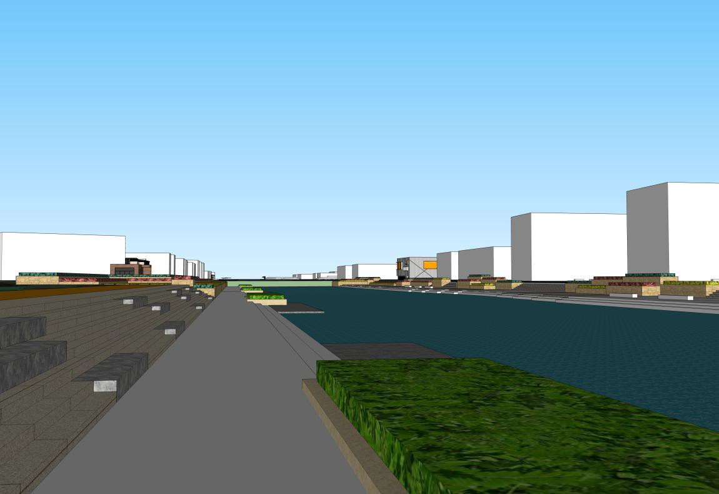

4.7 紫薇街——小洪河
（1）总平面图

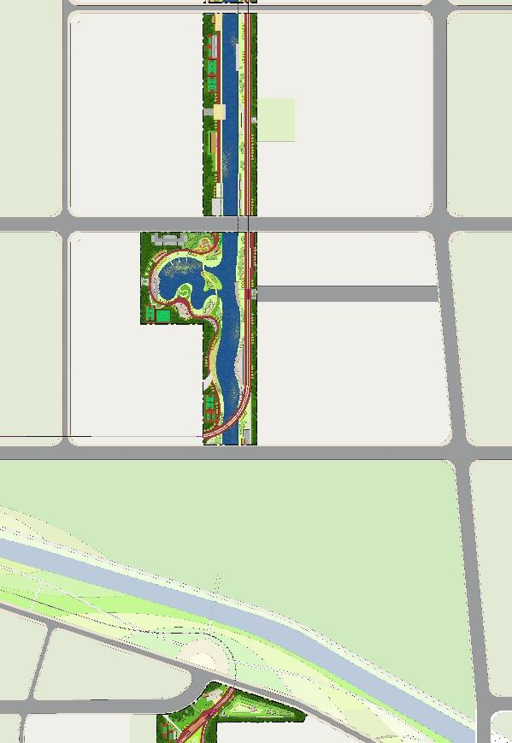
（2）效果图

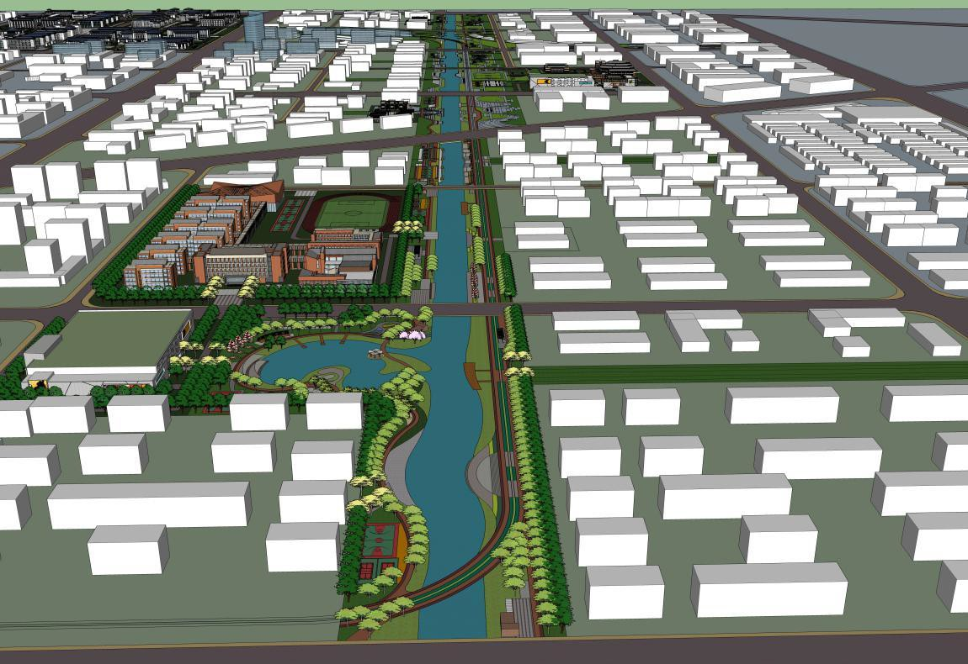

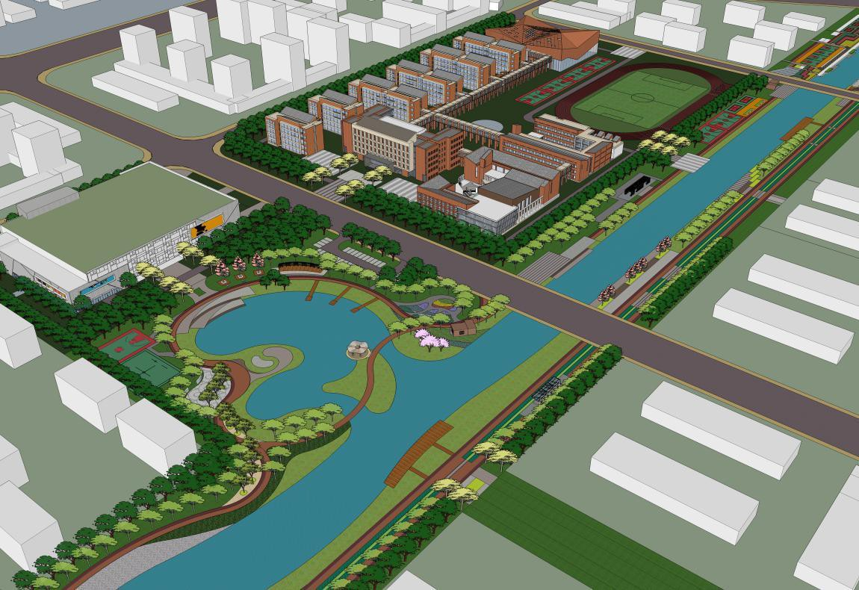

4.8 小洪河——东兴街
（1） 总平面图

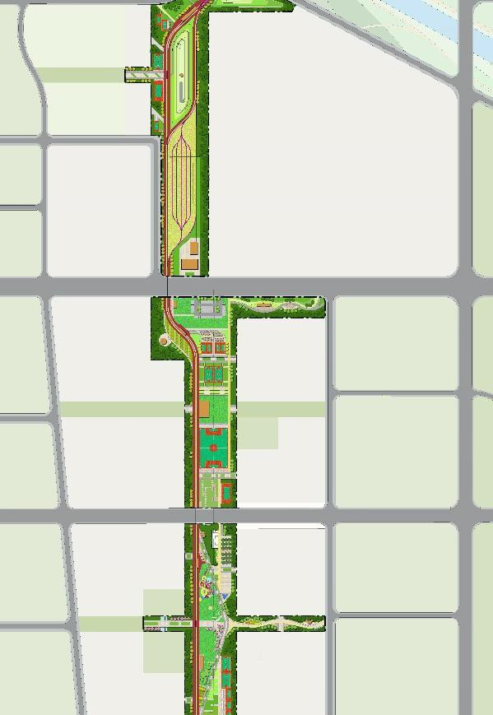

（2）效果图

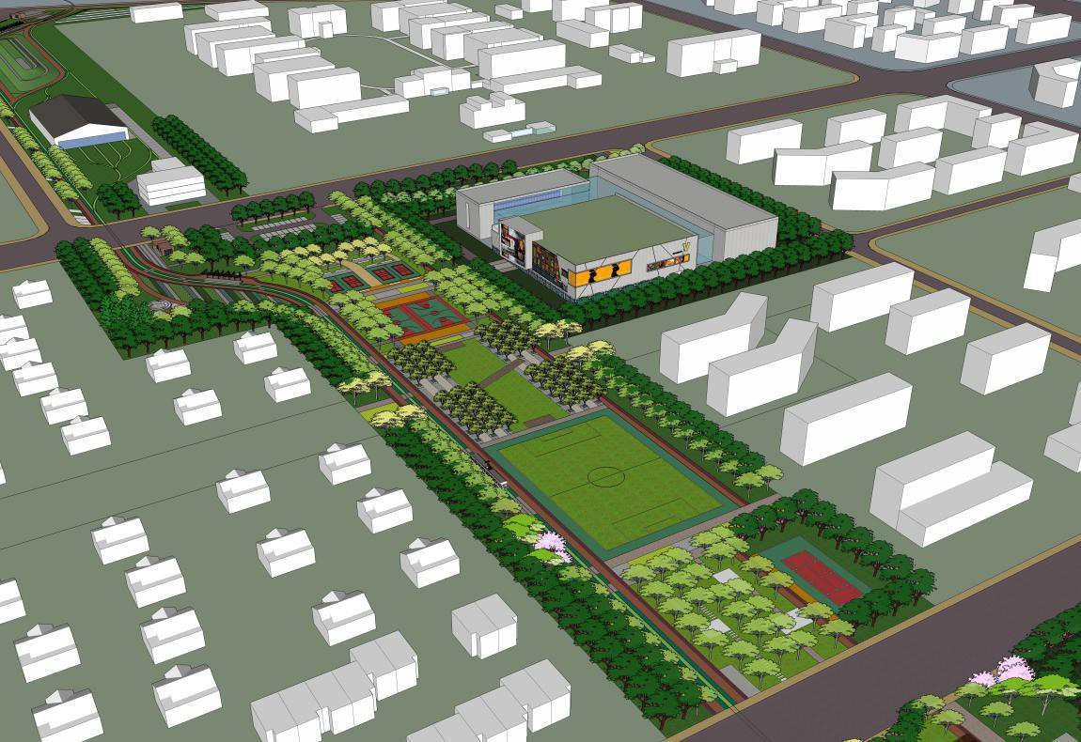

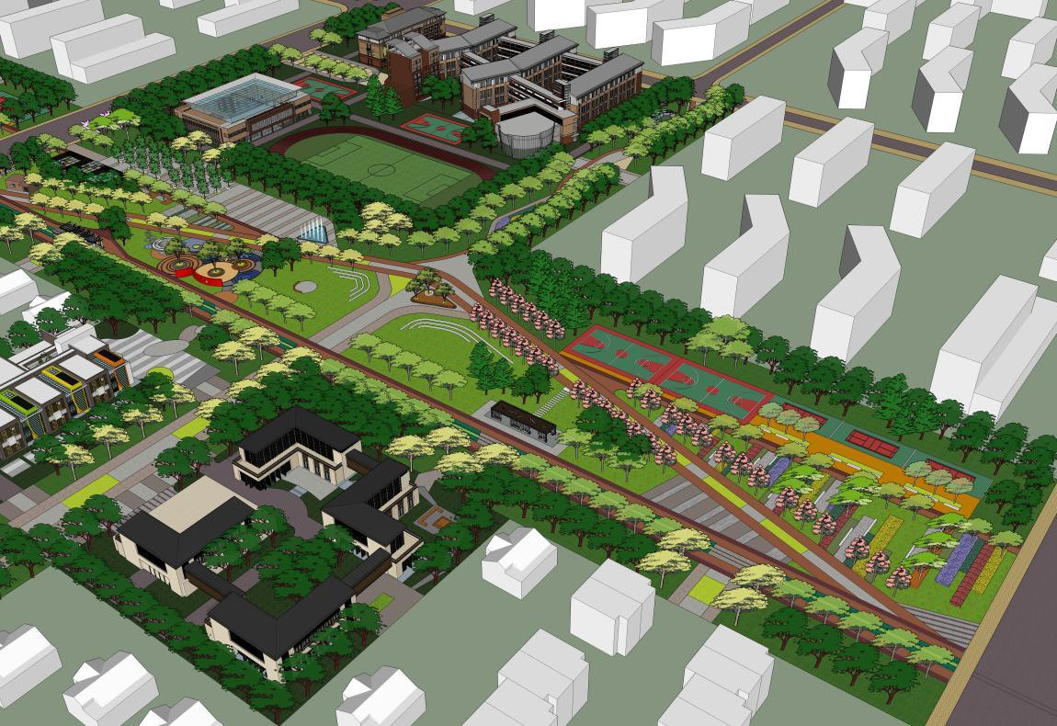

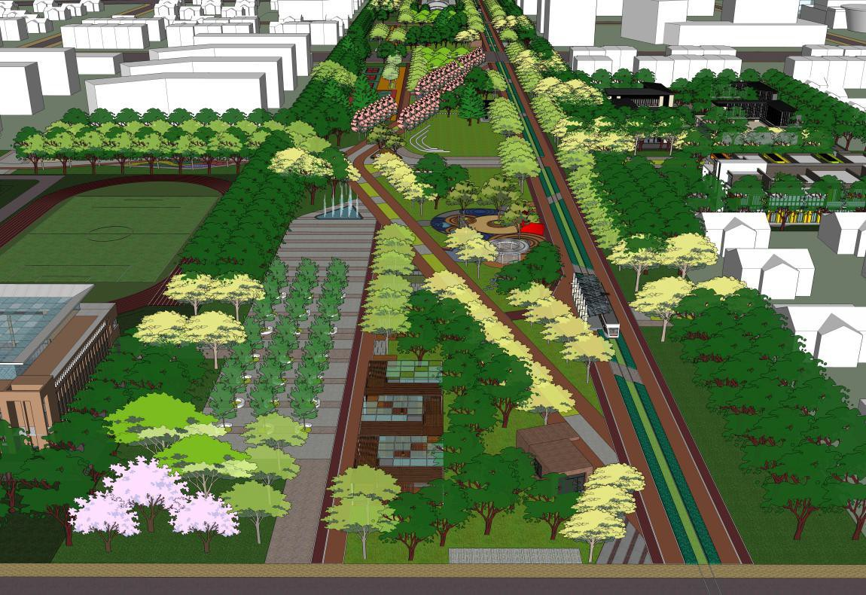

4.9 东飞街—— 秋湖湿地
（1）总平面图

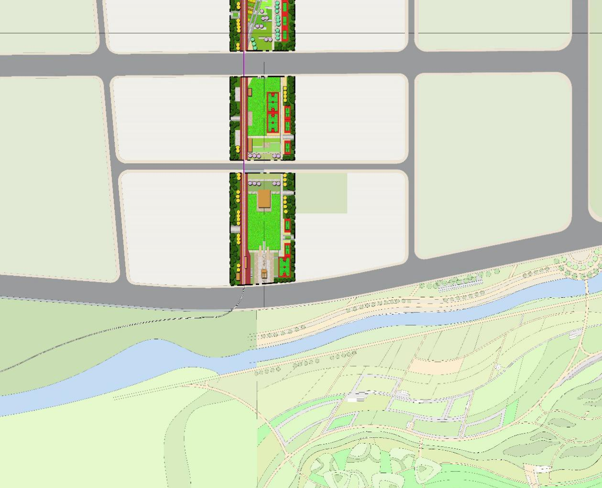

（2）效果图

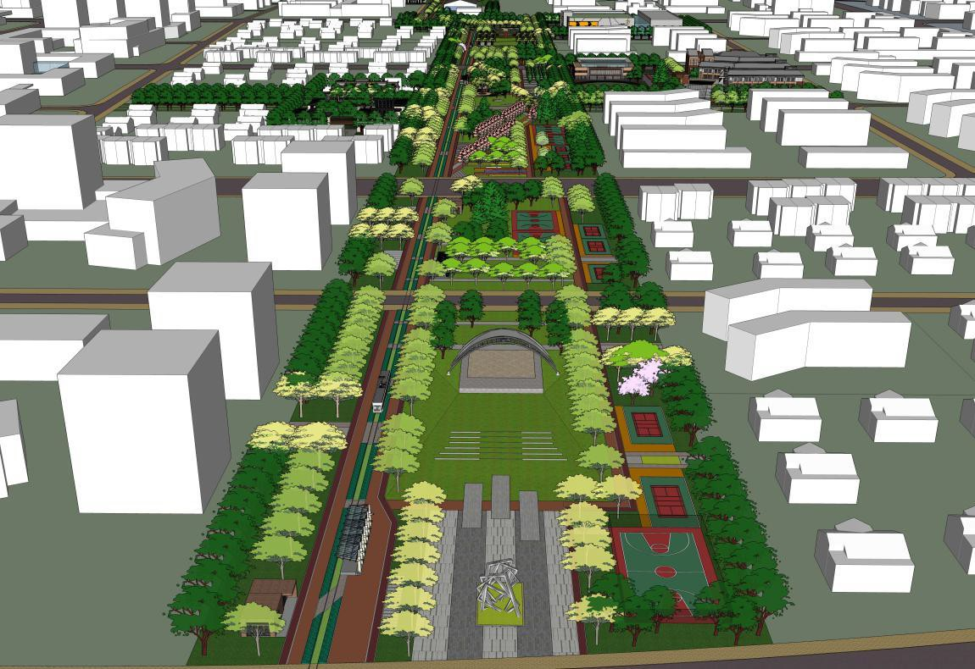

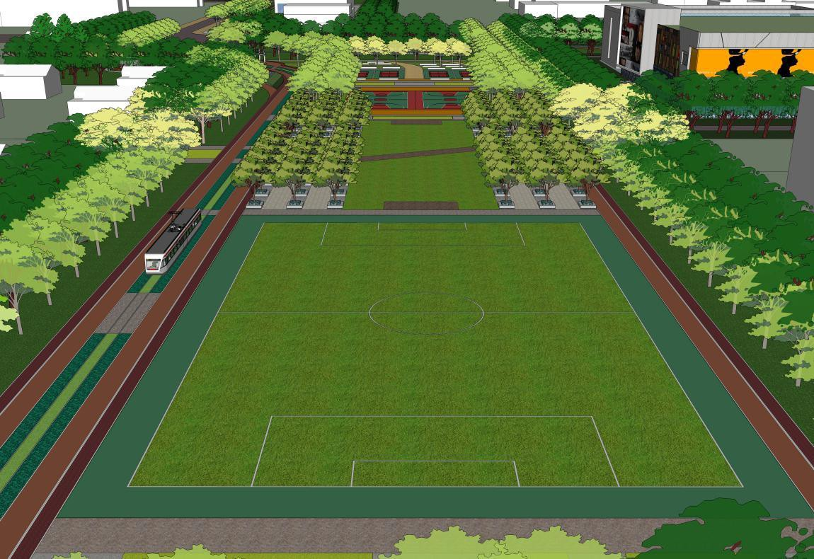

五．景观方案、扩初和施工设计 5.1 景观方案设计
在控规和修规基础上，确定碳汇长廊各系统的落地方案，明确各重要空间节
点的文化主题定位、服务对象，并进行场地环境设计、空间营造，明确环卫设施、 铺装设计、小品雕塑及公共设施的位置、道路线型、树种选择、竖向标高。
5.2 扩初和施工图阶段各专业配合完成景观设计工作
1）景观专业：根据项目规划及甲方要求，提供地形、硬质铺装、景观构筑 物及小品、园路、雕塑、叠石假山、水景、平台、台阶、活动场地、标识系统等 设计。
2）结构专业：根据项目具体情况及甲方要求，提供项目景观范畴内的所有 景观设施及构筑物结构设计。
3）水专业：按照项目整体规划及甲方的要求，提供景观所涉及的各类水专 业设计方案至施工图阶段。
4）植物专业：根据项目规划及甲方要求，提供乔木、灌木、地被、水生、 草坪等多层次多方位植物景观种植设计，公建配套设施的绿化装饰设计以及基地 内原有植物的保留与再利用设计等相关植物配置设计。
5.3 审核本项目景观工程实施过程中的各项设计及特殊现场施工技术资料， 并提出审核意见报甲方，做好设计协调与配合工作。
5.4 材料选样：提供景观材料清单及选型。
5.5 配合施工：项目施工阶段甲方提出的各种设计中存在的问题，乙方应及 时处理，并且满足施工和设计使用要求。
5.6 负责完成景观工程中有关结构、水、电、及与总体各专业间的竖向与管 线综合设计及设计配合。
5.7 提供景观部分工程造价估算、概算。
5.8 参加景观施工图交底、现场服务及景观竣工验收。

设计成果及目录

设计阶段 | 图纸目录
方案设计阶段 | 总体彩色平面图
 | 现状位置图
 | 功能分区图
 | 道路系统图
 | 景观建筑、雕塑、小品布置总图
 | 景观各分区平面图
 | 种植概念设计图
 | 室外景观家具设施概念布置图
 | 景观各类分析图
 | 区内主要用地比例
 | 各主要景观轴线及区域横、纵剖/立面图
 | 总体鸟瞰效果图、分区及各主要景点效果图
 | 设计说明和工程估算
扩大初步设计 | 设计说明、总平面图
阶段 | 景观建筑、雕塑、小品布置图
 | 分区各景观平面图
 | 道路系统、大样设计图
 | 地形设计总图
 | 场地标高及排水总图
 | 户外景观家具设施选择及布置图
 | 植物配置设计大样图
 | 给排水系统图
 | 各类景观建筑、小品和构筑物平、立、剖设计大样
 | 雕塑提案
 | 各类道路、地坪铺装设计大样图
 | 景观物料汇总表和设计概算书

施工图设计阶 | 总体设计 | 设计及施工说明
段 |  | 总平面图
 |  | 分区各景观平面图
 |  | 定位放线图
 |  | 场地标高及排水图
 |  | 景观物料图
 |  | 室外景观家具、雕塑、小品设施布置图
 | 绿化设计 | 绿化配置总图
 |  | 竖向设计图
 |  | 植物配置详图（乔、灌、地被、草坪、水生植物等）
 |  | 种植设计说明与详图
 |  | 苗木表（品名、规格、数量、种植方式、密度、形态要求等）
 |  | 给排水设计
 |  | 给排水总图及节点详图
 |  | 水系统图及详图
 |  | 绿化灌溉设计系统图及详图
 | 道路、地 | 铺装平面索引图
 | 坪设计 | 高程排水总图及详图说明
 |  | 铺地详图
 |  | 室外铺装材料汇总表
 | 景观建筑 | 平面索引图
 | 及小品 | 各处景观建筑及小品平、立、剖及详图
 |  | 各处景观建筑及小品结构施工图及说明
 | 景观物料 | 景观物料及户外景观设施汇总表
 | 及设施 | 景观物料施工说明明细
 |  | 各类户外家具、运动、健身、游戏等设施器材选型
备注 | 各阶段提供设计文本或图纸及电子版文件

